
Primăria Municipiului Oradea

Piaţa Unirii, nr. 1
410 100, Oradea
Tel. +40 0259-437 000
Fax. +40 0259-437 544
E-mail: primarie@oradea.ro

Directia Tehnica

Nr. Inregistrare 214763 din 19.05.2025

APROBAT,

PRIMAR

FLORIN BIRTA

DOCUMENTATIE DE ATRIBUIRE PENTRU EXECUŢIA LUCRĂRILOR

CAIET DE SARCINI

Pentru obiectivul de investiţii
“AMENAJARE LOCURI DE JOACĂ ÎN CVARTALE DE LOCUIT – ETAPA I
RESISTEMATIZAREA LOCURILOR DE JOACĂ”

A.

1. INTRODUCERE
Această secțiune a Documentației de Atribuire include ansamblul cerințelor pe baza cărora fiecare Ofertant va elabora Oferta (Propunerea Tehnică și Propunerea Financiară) pentru executarea lucrărilor care fac obiectul Contractului ce rezultă din această procedură.
În cadrul acestei proceduri, MUNICIPIUL ORADEA, îndeplinește rolul de Autoritate Contractantă, respectiv Achizitor în cadrul Contractului, fiind denumit si Beneficiar. Executantul lucrarii este denumit si Antreprenor. Societatea comerciala care realizeaza supervizarea, dirigintia de santier si SSM in cadrul proiectului este denumita Supervizor.

1.1. Conținutul prezentului Caiet de Sarcini
Prezentul Caiet de sarcini include:
- Acest document;
- Proiect tehnic de executie :
- Parte scrisa si desenata specialitatea arhitectura +peisagistica
- Parte scrisa si desenata specialitatea instalatii electrice : iluminat public si curenti slabi
- Documentatie economica

1.2. Contextul realizării acestei achiziții de lucrări
Proiectul face parte din portofoliul de proiecte derulate de catre municipalitate axate pe reabilitarea, modernizarea si refunctionalizarea zonelor verzi publice inclusiv a spatiilor de joaca pentru copii , tinand cont de noile tendinte in utilizarea spatiului public urban.
În ultimii ani, eforturile municipalității au fost direcționate spre îmbunătățirea nivelului de trai, atat prin dezvoltarea sectorului economic, cât și prin îmbunătățirea tuturor aspectelor legate de un spațiu urban apropiat omului.
Prin acest proiect vor fi amenajate un numar de 11 locuri de joaca dotate cu echipamente de joaca, spatii verzi, iluminat public si camere de supraveghere video.

1.3. Informații despre Autoritatea Contractantă si Beneficiarul Investitiei
Autoritatea Contractanta: MUNICIPIUL ORADEA
Adresa: Piata Unirii nr. 1, 410100 Oradea, Bihor
Tel. / Fax: 0040 259 437 000
E-mail: primarie@oradea.ro
Ordonator principal de credite/investitor: Primarul Municipiului Oradea.
Beneficiarul investiţiei: U. A. T. Municipiul Oradea

Oradea, municipiul reședință de județ al Bihorului, este un important centru economic, social și cultural din N-V-ul României, păstrându-și aceste caracteristici de-a lungul istoriei.
Orașul este amplasat între dealurile care despart și unifică într-un mod armonios Câmpia Crișanei și terminațiile cu aspect deluros ale Munților Apuseni. Situat pe malurile râului Crișul Repede, râu care împarte orașul în două părți aproape egale, Oradea constituie poarta de legătură cu lumea central și vest europeană.
Aflat la aproximativ 10 km de Borș, cel mai mare punct de frontieră la granița de vest, municipiul Oradea se află pe locul al zecelea ca mărime între orașele României. Mai exact, el se întinde pe o suprafață de 11.556 ha și la o altitudine de 126 m deasupra nivelului mării, în zona de deschidere a văii Crișului Repede spre arealul câmpiei joase, într-o zonă de contact între prelungirile Munților Apuseni și Câmpia Banato – Crișană.
Misiunea Primăriei Municipiului Oradea este de a fi în slujba comunității locale, furnizând servicii la un înalt standard de calitatate în context național și internațional, respectând valori precum: respectul față de lege și cetățean, performanța, disciplina, integritatea, onestitatea, spirit de echipă, capacitate de inovare, egalitate de șanse și responsabilitate socială.
Totodata, Primaria Municipiului Oradea are atributii de coordonarea realizarii serviciilor publice de interes local prestate prin intermediul aparatului de specialitate sau prin intermediul organismelor prestatoare de servicii publice şi de utilitate publică de interes local: furnizarea si distributia de energie electrica, iluminat public, servicii de alimentare cu apa si de canalizare, termoficare, telecomunicatii, furnizarea serviciilor de transport public local, etc.
De asemenea, Primaria Municipiului Oradea este responsabila cu asigurarea inventarierii, evidentei statistice, inspectiei şi controlului efectuării serviciilor publice de interes local privind conservarea, restaurarea şi punerea în valoare a monumentelor istorice şi de arhitectură, al parcurilor, grădinilor publice şi rezervatiilor naturale, precum şi al bunurilor din patrimoniul public şi privat al unitătii administrativ-teritoriale.

1.4. Informații despre beneficiile anticipate de către Autoritatea Contractantă
Realizarea proiectului va contribui la îmbunătăţirea spaţiului public din Oradea, prin abordarea componentei ecologice şi sociale a zonelor de intervenţie propuse. Prin tema de proiectare, Beneficiarul a expus oportunitatea implementării proiectului regenerării bazându-se pe de o parte pe necesitatea de modernizare a spaţiilor existente neatractive şi neutilizate la potenţialul lor maxim de către locuitorii municipiului.
Obiective:
1. Efectuarea unei analize detaliate și înlocuirea împrejmuirilor acolo unde este cazul, optând pentru soluții bazate pe natură (NBS - Nature Based Solutions);
2. Se va utiliza o varietate de suprafețe de protecție mixte, incluzând atât materiale artificiale, cât și naturale, cum ar fi tartanul turnat, nisipul, tocătura de lemn, ace de pin, mulci din cauciuc reciclat (rubber mulch), etc.;
3. Se vor realiza locuri de joacă incluzive, integrate cu elemente de joacă potrivite pentru toate categoriile de vârstă;
4. Traseele pietonale vor fi corectate în zonele relevante; Sunt propuse noi suprafețe minerale în zonele unde acest lucru s-a considerat oportun;
5. În măsura posibilului, se va da prioritate utilizării elementelor de joacă confecționate din materiale naturale durabile, sau un amestec de materiale;
6. Un accent deosebit va fi pus pe garantarea siguranței în utilizare și pe securitatea generală a spațiilor;
7. Proiectul include măsuri pentru descurajarea comportamentelor antisociale, prin implementarea unui sistem de supraveghere video și prin asigurarea unei gestionări funcționale corespunzătoare;
8. Se va acorda atenție iluminatului public adecvat;
9. În ceea ce privește vegetația propusă, se va favoriza introducerea unei proporții semnificative de specii native, derivate și/sau melifere de arbori, arbusti, plante perene și anuale;
10. O cerință specială referitoare la vegetație este sustenabilitatea, prin propunerea de plante și mixuri cu întreținere ușoară;
11. Se vor amenaja zone de umbră în diverse locuri;
12. Fiecare zonă va fi echipată cu mobilier urban specific, precum locuri de ședere pentru părinți și copii, coșuri de gunoi, rasteluri pentru biciclete (dacă este cazul), etc

1.5. Indicatorii tehnici ce urmează a fi materializați ca urmare a executării lucrării si prestarii serviciilor sunt:

EXECUTIE LUCRARI, conform proiectului tehnic nr. 267880/26.06.2023 elaborat de catre S.C. Cadro Landscape Studio S.R.L.in calitate de proiectant si pus la dispozitie de catre Beneficiar

Imobile situate în intravilanul municipiului Oradea, în zone preponderant rezidențiale, fiind caracterizate de imobile colective de locuit dar și construcții cu diverse funcțiuni ce completează caracterul rezidențial: parcări de domiciuliu, spații verzi.

Interventiile vizeaza pentru fiecare locatie in parte :
a.Pavaje/Elemente auxiliare
Se propune utilizarea materialelor naturale la nivelul solului, pentru a crea un spațiu prietenos, atât în raport cu mediul cât și cu micii utilizatori: nisipul, pietrișul compactat și pardoseala drenantă fiind predominante în acest context.
Pentru zonele special amenajate cu mobilier de joacă, se propune acoperirea solului, cu un material care nu doar oferă un aspect plăcut, ci și asigură siguranță și protecție împotriva accidentării, astfel încât copii să se bucure în deplină siguranță de activitățile lor recreative.
Un al alt tip de material folosit sub echipamentele de joacă, este nisipul fin, pentru a oferi o alternativă naturală a tartanului, material abordabil, care are capacitatea de a absorbi impactul, reducând riscul de rănire în cazul unei
căderi. Pentru a diminua împrăștierea nisipului, alveola este delimitată prin bordură metalică.
b. Vegetația
Vegetația propusă este variată, pornind de la suprafețe înierbate prin însămânțare, zone plantate cu mixuri vegetale din arbuști decorativi, plante perene și graminee ornamentale, gard viu stilizat, arbuști de mari dimensiuni
arbori stradali și nu în ultimul rând arbori speciali.
c.Echipamente de joaca
Echipamentele de joacă sunt alese în funcție de categoria de vârsta a copiilor, de la 1- 14 ani. În cadrul locului de joacă pentru copii, elementele propuse sunt confecționate din materiale naturale, prietenoase atât cu mediul cât și cu micii utilizatori: elemente compuse pentru echilibru, leagăn cu șezut tip cuib, un balansoar pe arc, panouri de cățărat, butuci de lemn pentru cei mici, un tobogan tip turn, două balansoare duble, un balansoar pe arc .Tot pentru copii, se regăsesc în cadrul amenajării și elemente naturale pentru parc cum sunt trunchiurile de arbori și bolovani ornamentali.
d.Mobilier urban, constructii utilitare si decorative
În zona echipamentelor de joacă se vor instala bănci cu spătar pentru supravegherea celor mai mici utilizatori ai terenului, coșuri de gunoi amplasate in locuri ușor accesibile, instalarea de corpuri de iluminat și camere de supraveghere, pentru completarea strategiei de iluminat existente, accentuând astfel securitatea și funcționalitatea spațiului în timpul serii și în perioadele cu lumină scăzută.

1. strada Al,Cazaban , X14
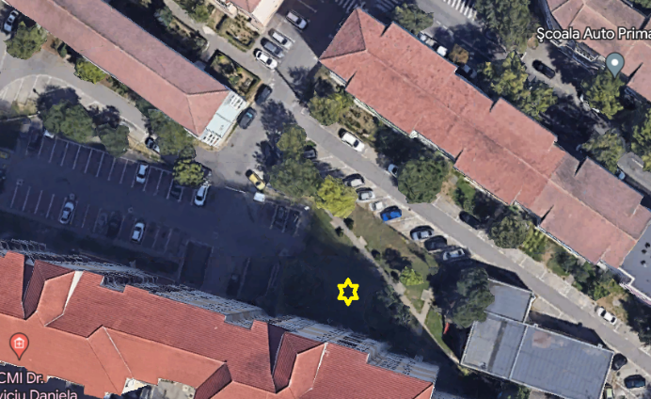
Dotari existente: complex cu un tobogan si 2 cataratoare – 1 buc
2.Aleea Calinului
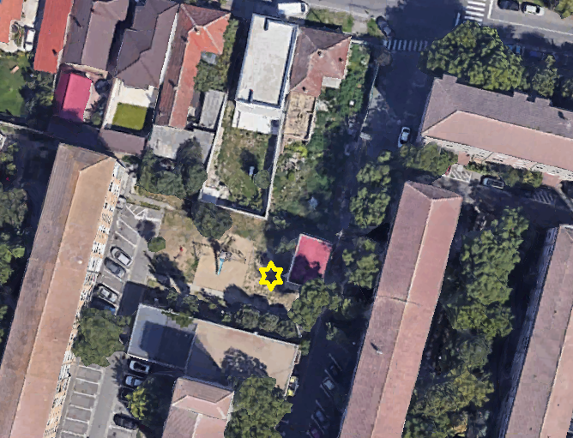
Dotari existente: complex cu 1 tobogan si 2 hinte – 1 buc, balansoar cu 2 locuri – 1 buc, carusel 6 persoane – 1 buc

3.Henri Coanda
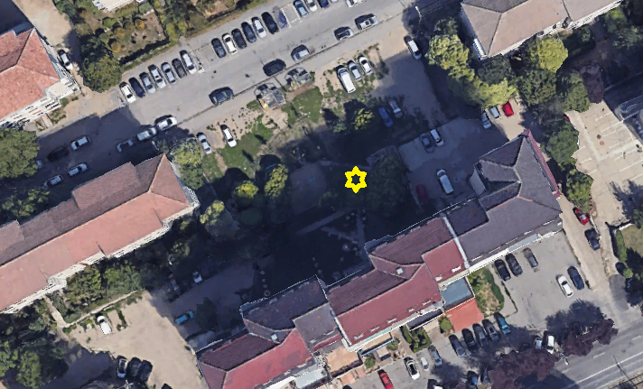
Dotari existente: leagan cu 2 locuri – 2 buc, tobogan drept – 1 buc, carusel 6 persoane – 1 buc.
4. Prutului (Banatului nr.3)
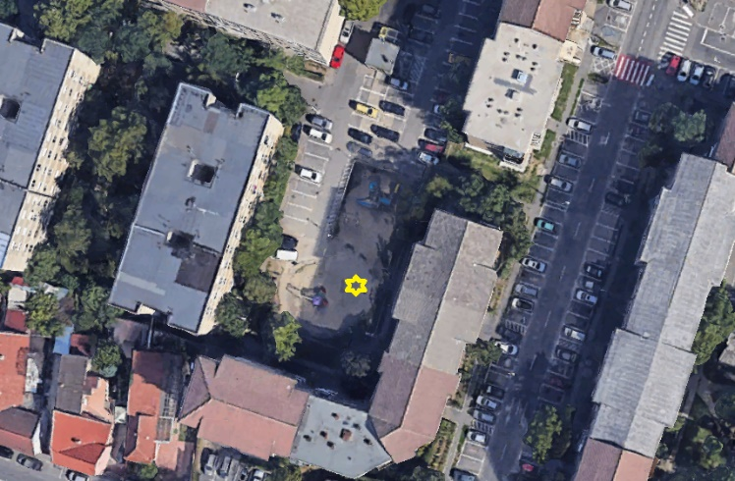
Dotari existente: complex cu 3 tobogane -1buc, balansoar cu 2 locuri – 2 buc, complex cu leagane, tobogan si cataratoare – 1buc
5. Borsecului
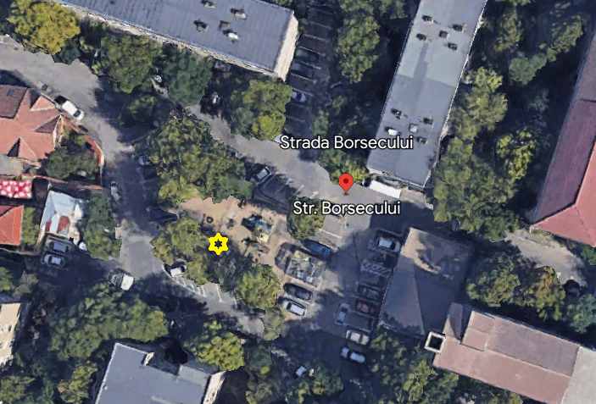
Dotari existente: complex cu 3 tobogane si 2 hinte - 1 buc, leagan cu 2 locuri – 2 buc, balansoar cu 2 locuri – 1 buc
6. Agricultorilor
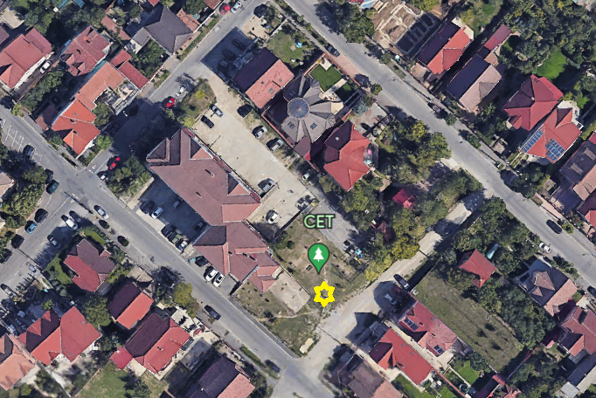
Dotari existente : complex cu 3 tobogane si 2 hinte – 1 buc
7. Tusnadului - mal Cris
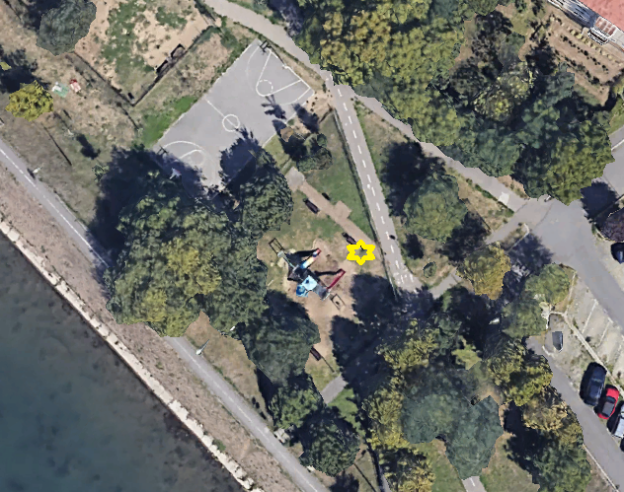
Dotari existente: complex de joaca – 1 buc

8. Nistrului

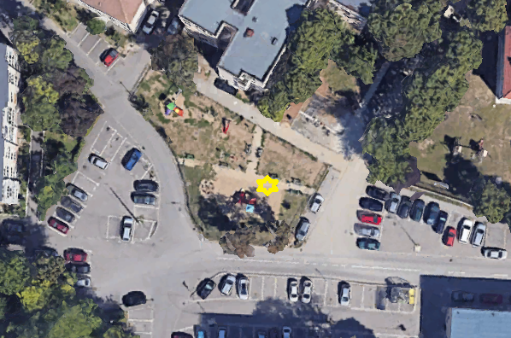
Dotari existente: complex cu 3 tobogane si 2 hinte – 1 buc, leagan cu protectie 2 locuri – 1 buc, balansoar cu 2 locuri – 1 buc, tobogan drept – 1 buc, carusel 6 persoane – 1 buc, complex cu leagane – 1 buc, tobogan si cataratoare – 1 buc.
9. Posada - Selimbarului
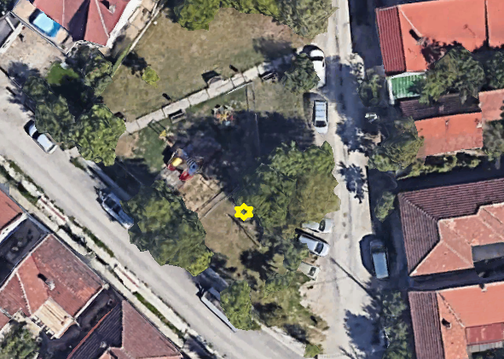
Dotari existente: complex cu 3 tobogane si 2 hinte – 1 buc, carusel 6 persoane – 1 buc,figurina cu arc – 1 buc;
10. Sovata 46
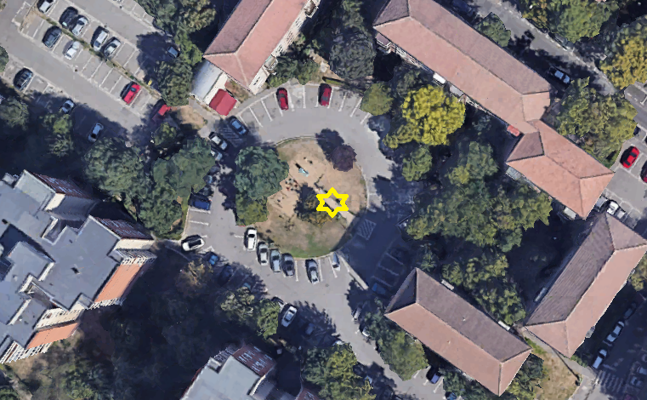
Dotari existente : leagan cu protectie 2 locuri – 1 buc, balansoar cu 2 locuri – 1 buc, tobogan drept – 1 buc, carusel 6 persoane – 1 buc
11. Nicolae Bălcescu
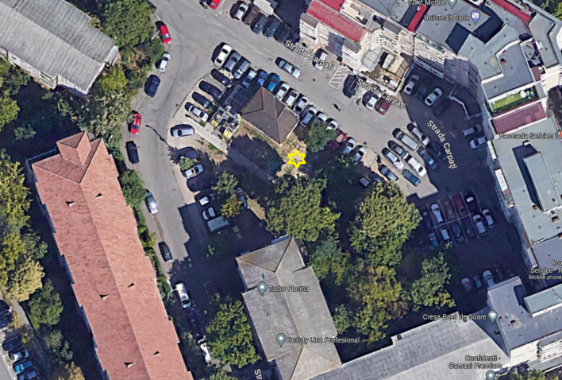
Dotari: leagan cu protectie 2 locuri – 1 buc, balansoar cu 2 locuri – 1 buc, tobogan drept – 1 buc, carusel 6 persoane – 1 buc, masă de ping-pong – 1 buc.

1.6. Alte inițiative/contracte asociate cu această achiziție de lucrări
Pe amplasamentul lucrarii au fost derulate lucrarile de reabilitare a sistemului de termoficare prin POIM – Reabilitarea sistemului de termoficare urbana la nivelul municipiului Oradea pentru perioada 2009-2028 in scopul conformarii la legislatia de mediu si cresterii eficientei energetice – etapa III.

1.7. Amplasare / Localizare

Nr.Crt | Amplasament | Suprafata (mp)
1 | strada Al,Cazaban , X14 | 803,62
2 | Aleea Calinului | 643,34
3 | Henri Coanda | 588,15
4 | Prutului (Banatului nr.3) | 631,39
5 | Borsecului | 512,91
6 | Agricultorilor | 904,29
7 | Tusnadului - mal Cris | 715,08
8 | Nistrului | 947
9 | Posada - Selimbarului | 749
10 | Sovata 46 | 493
11 | Nicolae Balcescu | 695
 | TOTAL | 7682

1.8. Date de intrare utilizate de Contractant în execuția lucrărilor
Pentru execuția lucrărilor, Antreprenorul va utiliza documentele incluse în prezenta documentația de atribuire, respectiv:
- Proiectul tehnic de execuție
- Avizele, acordurile și autorizațiile obținute de Beneficiar

1.9. Rezultate ce trebuie obținute de Antreprenor
Rezultatele finale ale Contractului cuprind:
- Toate lucrările pe discipline realizate pe deplin în conformitate cu cerințele Caietului de sarcini, și toate probele și testele necesare corespund normelor in vigoare;
- Toate instalațiile și echipamentele tehnologice sunt funcționale și au trecut toate probele și testele necesare si se incadreaza in parametri solicitati;
- Deșeurile (primare și secundare) sunt sortate corespunzător iar procedurile privind gestionarea deșeurilor sunt respectate în totalitate;
- Toate documentațiile necesare și care au fost utilizate pentru planificarea execuției, pentru execuția, controlul execuției și finalizarea lucrărilor sunt păstrate și puse la dispoziția Beneficiarului;
- Perimetrul șantierului de lucru eliberat și curățat de orice echipament, utilaj sau material utilizat de Antreprenor pe perioada execuției lucrărilor;
- Toate suprafețele afectate de lucrări sunt restabilite;

1.10. Zona de lucru, utilitățile și facilitățile șantierului
Executantul va solicita acordul Beneficiarului asupra intenției pentru a demara lucrările si va cauta solutia optima pentru a putea realiza lucrarile in cel mai scurt timp posibil.
În zona de lucru sunt disponibile diverse servicii de utilități (alimentare cu apă, canalizare, telecomunicații, etc.). Executantul, în cazul în care consideră necesar, va putea apela la proprietarii serviciilor respective în vederea conectării la acestea. Executantul va fi responsabil pentru obținerea oricăror aprobări din partea acestora și de orice costuri pe care le implică această aprobare, conectarea, utilizarea serviciilor și deconectarea de la acestea la finalul execuției lucrărilor.

2. PROPUNEREA TEHNICA SI FINANCIARA

2.1. Informații privind activitățile solicitate prin prezentul Caiet de Sarcini
Obiectul contractului ce rezultă din această procedură este execuția tuturor lucrărilor descrise în documentația de atribuire, respectiv:
Proiect tehnic de executie :
- Parte scrisa si desenata specialitatea arhitectura +peisagistica
- Parte scrisa si desenata specilaitatea instalatii electrice : iluminat public si curenti slabi
- Documentatie economica

Obiectul contractului include și urmatoarele activități:
- orice activitate sau lucrare provizorie necesară pentru pregătirea șantierului, sau orice autorizație necesară Contractantului de la autoritățile competente pentru executarea lucrărilor și realizarea activităților și lucrărilor temporare;
- transportul la șantier al oricăror materiale, utilaje, componente și echipamente de lucru, a oricărui mijloc normal sau extraordinar necesar pentru execuția lucrărilor;
- orice testare, testele și probele relevante, așa cum sunt aceste testări și teste solicitate prin legislația și reglementările în domeniul sistemului de asigurare a calității în construcții, precum și certificările și rezultatele testelor materialelor, ale lucrărilor executate, a echipamentelor înglobate în lucrări, certificările și agrementele pentru utilajele folosite la execuția lucrărilor;
- orice consumabile necesare pentru execuția lucrărilor și realizarea testărilor;
- întreținerea normală și extraordinară a lucrărilor până la predarea acestora către Beneficiar;
- activități și consumabile necesare pentru menținerea șantierului curat și funcțional, demontarea și îndepărtarea oricăror lucrări sau activități provizorii;
- pregătirea Documentelor Antreprenorului așa cum sunt definite în acest document
- documente tehnice aferente metodologiei de execuţie a Antreprenorului, piese desenate şi calculele aferente, elaborate în stricta aplicare a proiectului elaborat de Beneficiar
- Documentarea informațiilor necesare pentru Cartea tehnică a construcției, inclusiv documentarea instrucțiunilor de exploatare

Termenii și condițiile contractului includ și o garanție pentru execuția lucrărilor de minim 5 ani.

2.2.Continutul propunerii tehnice

Propunerea tehnică a ofertantului privind proiectul va cuprinde:
- Metodologia pentru realizarea lucrarilor, respectiv activitătile care sunt necesare pentru ca lucrările să poată fi executate asa cum sunt acestea structurate în proiectul tehnic de executie;
- Graficul general de realizare a investiției publice, pentru incadrarea in termenul de realizare solicitat;
- Resursele alocate pentru executarea lucrărilor
- Declaratia privind termenul de garantie acordat lucrarilor de executie

a). Subsectiunea - Metodologia pentru realizarea lucrarilor, respectiv activitătile care sunt necesare pentru ca lucrările să poată fi executate asa cum sunt acestea structurate în proiectul tehnic de executie:
Activitătile care stau la baza executării lucrărilor propuse în cadrul proiectului tehnic de executie trebuie descrise în mod sintetic si cronologic, trebuie să cuprindă toate fazele de lucrări mentionate în proiectul tehnic de executie. Activitătile propuse trebuie să fie realiste si fezabile si în corelatie cu resursele alocate pentru implementarea proiectului tehnic de executie si cu graficul activitătilor lucrărilor.
Se vor avea in vedere:
- Descrierea detaliata a metodologiei si a planului de lucru conceput pentru executarea lucrarilor, corelata cu graficul de executie.
- Se vor furniza detalii complete despre metodele de lucru avute în vedere, etc, pentru fiecare operatiune principala necesara pentru finalizarea lucrarilor. Detalierea va fi facuta pentru toate activitatile, subactivitatile necesare indeplinirii contractului.
- Se vor prezenta detalii (materiale, tehnologii, etc) cu privire la lucrarile de constructii si instalatii.

Ofertantul va furniza cel putin urmatoarele informatii minime:
- Abordarea generala si coordonarea activitatilor, inclusiv activitati care rezulta din indeplinirea obligatiilor contractuale si a altor cerinte ale Beneficiarului privind documentele Antreprenorului;
- Descrierea lucrarilor de înființare necesare organizării de santier (modul de realizare a împrejmuirilor, amenajarea suprafețelor necesare zonelor de depozitare, definirea zonelor de depozitare si a spatiilor tehnice, alimentarea cu energie electrica si iluminat, alimentare cu apa potabila, canalizare, PSI, impactul asupra mediului), întreținerea organizării de șantier, siguranța traficului, desființarea organizării de șantier, inclusiv obținerea avizelor/autorizațiilor necesare.
- Descrierea solutiei generale de organizare a lucrarilor (fronturi de lucru, alocarea lucrarilor pe asociati/ subAntreprenori, etc.)
- Descrierea solutiilor necesare pentru organizarea lucrarilor in functie de tipul de amplasament (modul de organizare a lucrarilor in spatii limitate, masuri de protejare vecinatati, solutii de organizare a lucrarilor la subtraversari, etc.)
- Descrierea modului de mentinere a facilitatilor existente (devierea traficului, accesul riveranilor, asigurarea utilitatilor existente afectate de lucrare si orice alta facilitate, dupa caz).
- Descrierea tehnologiilor de execuție a categoriilor de lucrări care fac obiectul contractului (etape de realizare a terasamentelor, construcțiilor, instalațiilor, montaj echipamente, teste).
- Descrierea masurilor necesare respectarii conditiilor si reglementarilor aplicabile in domeniul protectiei mediului, siguranta si securitatea muncii, asigurarea calitatii

Ofertantul are obligatia de a demonstra conformitatea ofertei cu cerintele caietului de sarcini prin prezentarea propriei abordări/ metodologii asupra modului de indeplinire a contractului și de rezolvare a eventualelor dificultăți legate de indeplinirea acestuia.Metodologia pentru organizarea si realizarea lucrarilor va fi corelata cu programul de executie propus, precum si cu toate celelalte elemente ale ofertei (echipamentele, resursele, propunerea financiară, etc.)
Metodologia prezentata se va limita numai la categoriile de lucrari solicitate în caietul de sarcini și nu va include descrieri pentru realizarea unor lucrari care nu au legatura cu obiectul contractului, insa tinand cont si de corelarea cu lucrarile care se vor desfasura in cadrul altor contracte de lucrari pe amplasamentul sau in vecinatatea acestuia care fac obiectul acestui contract.
Ofertantul va depune în cadrul propunerii tehnice, procedurile tehnice de execuție adaptate la cerințele proiectului tehnic, pentru următoarele lucrări, regăsite și în Caietele de sarcini incluse în documentația la faza Proiect Tehnic, fiecare specialitate în parte, respectiv:
- Suprafețe minerale, mobilier urban și echipamente;
- Amenajare și întreținere peisagistică.

Ofertanții vor depune în cardul Propunerii tehnice P.C.C.V.I. pentru cel puțin categoriile de lucrări pentru care s-au elaborat proceduri tehnice de execuție.

Ofertantul va dovedi ca min. 40% din intreaga cantitate maximala de produse aferente lotului are provenienta din Romania (produs in pepinierele in Romania). Sub sanctiunea respingerii propunerii tehnice ca neconformă, procentul nu va fi mai mic de 40% din intreaga cantitate. În vederea susținerii acestei cerințe, în cadrul propunerii tehnice, ofetanții vor depune o declarație cu privire la cantitatea de material cu proveniență din România și documente justificative pentru locul de producție (autorizație producător).

NU SE ADMITE COPIEREA ÎN TOT A CAIETULUI DE SARCINI ÎN CADRUL PROPUNERII TEHNICE.

b). Subsectiunea - Graficul general de realizare a investiției publice, pentru incadrarea in termenul de realizare solicitat.
Ofertantul trebuie să prezinte graficul general de realizare a investiției publice (fizic). Ofertantii vor intocmi graficul fizic, cu luarea in considerare a faptului ca, acelasi grafic fizic va fi prezentat in cadrul propunerii financiare sub forma unui grafic fizic si valoric de realizare a investitiei publice. De asemenea se va avea in vedere faptul ca graficul general de realizare a investiției publice (fizic si valoric) reprezinta data de intrare în managementul/ gestionarea relației dintre Antreprenor și Autoritatea Contractanta pe perioada derulării Contractului și în special pentru monitorizarea performanței pe perioada derulării Contractului. Acesta trebuie să fie în concordanță cu metodologia de execuție a lucrărilor si durata de finalizare a activităților în Contract.
Succesiunea activităţilor va fi stabilită luând în considerare metodologia de lucru propusă de ofertant, tehnologiile de execuţie şi constrângerile de natură organizatorică. Relaţiile de condiţionare dintre activităţi vor fi de tip început-început, sfârşit-început şi sfârşit-sfârşit.
Graficul general de realizare a investiției publice (fizic) propus trebuie:
- să aibă corespondent în informațiile incluse în Caietul de Sarcini si in anexele acestuia, atât la nivelul pieselor scrise cât și la nivelul pieselor desenate
- să demonstreze înțelegerea cerințelor Caietului de Sarcini;
- să utilizeze o scală de planificare a duratei/duratelor activității/activităților (calendar lunar).

c). Subsectiunea - Resurse,
Resursele alocate se refera la: resurse tehnice, umane, alocarea resurselor, Fise tehnice; specificatii tehnice.

c1) Resursele tehnice alocate pentru executarea lucrărilor

Resursele tehnice alocate pentru executarea lucrărilor, care constau în echipamente, utilaje, instalatii si autovehicule care sunt necesare si sunt în legătură cu lucrările propuse în cadrul proiectului tehnic de executie. Ofertantul va întocmi o lista cu tipul acestor echipamente/utilaje/autovehicule care vor fi destinate lucrărilor, structurată conform informatiilor mentionate în tabelul de mai jos:
Echipamente
Nr.  crt. | Denumirea echipamentului | Activitatea pe care o deserveste
Echipament 1
Echipament n
Utilaje, Instalatii si autovehicule
Nr.crt. | Denumirea utilajelor si instalatiilor | Activitatea pe care o deserveste
Utilaj 1
Instalatie 1
Autovehicul 1
Autovehicul n
Nota:
Autoritatea contractanta nu impune numarul sau tipul echipamentelor, utilajelor, instalatiilor si autovehiculelor pe care ofertantul sa le aiba, in acest sens ofertantii avand libertate de apreciere, cu conditia ca prin propunerile asumate conform prevederilor din aceasta sectiune sa faca dovada ca a luat in calcul toate resursele tehnice impuse de obiectul contractului pentru executie si ca va executa contractul in termenul asumat.

c2) Resurse umane propuse pentru implementarea proiectului tehnic de executie
Antreprenorul va asigura personal tehnic pentru executia tuturor categoriilor de lucrari si indeplinirea tuturor conditiilor contractuale si legislative. Antreprenorul va asigura respectarea cerintelor legislative cu privire la calitatea in constructii, si alte conditii privind protectia mediului, sanatatea si securitatea in munca, prin alocarea de personal atestat conform legislatiei aplicabile.
Toti experţii care vor avea un rol important în implementarea contractului vor fi denumiţi experţi cheie.
Expertii cheie trebuie să fie independenti și să nu se afle în conflict de interese în exercitarea activităților cu persoane din cadrul Autorității Contractante.
Expert cheie 1: Manager de contract/Coordonator de contract
Managerul de contract/Coordonatorul de contract va avea urmatoarele atributii minime:
- Va coordona activitatile din cadrul proiectului supervizand direct echipele tehnice, consultantii si alti colaboratori implicati.
- Va asigura indeplinirea corecta si in termen a sarcinilor asumate prin proiect
- Va stabili conform structurii organizatorice si a ROF sarcinile si responsabilitatile personalului din subordine, in baza fiselor de post.
- Va motiva echipa de proiect prin comunicare si prin evaluarea permanenta a subordonatilor directi.
- Se va asigura că personalul specializat este autorizat şi/sau certificat în conformitate cu prevederile Legii.
Se vor prezenta documente din care sa rezulte ca Managerul de contract/Coordonator de contract are studii superioare absolvite cu diploma de licenta, sau echivalent pentru operatorii economici straini.
Se va puncta experiența specifică în obiectul contractului deținută în cadrul unei poziții/funcții similare prin prisma căreia a avut responsabilități și sarcini de „Manager de contract/ Coordonator de contract” in cadrul minim 1(un) contract de: lucrări, conform art.3 alin.(1) lit. m) din Legea nr.98/2016 pentru Experienţă deţinută în calitate de Coordonator şi/sau Adjunct Coordonator şi/sau Manager proiect şi/sau Adjunct Manager şi/sau Director şi/sau Adjunct Director şi/sau Project Manager, în cadrul unui contract de executie/proiectare și execuție, în care au derulat același tip de activități ca cele care urmeaza a le indeplini in viitorul contract (modernizarea/extinderea/amenajarea de infrastructuri urbane verzi. Prin infrastructuri urbane se intelege cadru construit care sa includa alei pietonale/carosabile, spatii verzi, locuri de joaca.
Se vor atasa documentele-suport relevante care atestă experienţa specifică, cu titlu exemplificativ: fişa de post, contractul de muncă, recomandarea sau orice alte documente emise sau contrasemnate de beneficiar sau de executantul principal.

Expert cheie 2: sef de santier
Seful de santier va avea urmatoarele atributii minime:
- Va fi responsabil de supervizarea lucrarilor
- Va fi responsabil de respectarea procesului tehnologic din proiectul tehnic.
- Va asigura buna desfasurare a lucrarilor pe santier si respectarea termenelor limita.
- Va organiza, coordona si controla activitatile desfasurate la punctul de lucru pentru care este desemnat responsabil.
- Va controla calitatea lucrarilor pentru asigurarea prevederilor din documentatiile tehnice.
- Va fi responsabil cu gestionarea activitatilor desfasurate pe santier,
- Va fi responsabil cu implementarea planurilor de control al calitatii pentru toate lucrarile din santier
- Va fi responsabil de aspectele de mediu ale lucrarilor in conformitate cu cerintele contractuale.
Are posibilitatea de a înlocui reprezentantul antreprenorului pe perioada de indisponibilitate a acestuia.
Se vor prezenta documente din care sa rezulte ca seful de santier are studii superioare absolvite cu diploma de licenta, in domeniul căi ferate, drumuri și poduri /construcții civile/arhitectura/peisagistica sau echivalent pentru operatorii economici straini.

Alti experti :

Expert cheie 3: Expert Peisagist
Expertul Peisagist va avea urmatoarele atributii minime:
- Va fi responsabil de supervizarea lucrarilor de peisagistica aferente etapelor de executie ;
- Va fi responsabil de respectarea procesului tehnologic din proiectul tehnic.
- Va asigura buna desfasurare a lucrarilor pe santier si respectarea termenelor limita.
- Va organiza, coordona si controla activitatile desfasurate la punctul de lucru pentru care este desemnat responsabil.
- Va controla calitatea lucrarilor pentru asigurarea prevederilor din documentatiile tehnice.
- Va fi responsabil cu gestionarea activitatilor desfasurate pe santier,
- Va fi responsabil cu implementarea planurilor de control al calitatii pentru toate lucrarile din santier
- Va fi responsabil de aspectele de mediu ale lucrarilor in conformitate cu cerintele contractuale.
Are posibilitatea de a înlocui reprezentantul antreprenorului pe perioada de indisponibilitate a acestuia.
Se vor prezenta documente din care sa rezulte ca Expertul peisagist are studii superioare absolvite cu diploma de licenta, in domeniul Arhitectura peisagera/Peisagistica sau echivalent pentru operatorii economici straini.
In propunerea tehnică operatorul economic trebuie să descrie momentul în care vor interveni aceşti experţi în implementarea viitorului contract, precum şi modul în care operatorul economic ofertant şi-a asigurat accesul la serviciile acestora (fie prin resurse proprii, caz în care vor fi prezentate persoanele în cauză, fie prin externalizare, situaţie în care se vor descrie aranjamentele contractuale realizate în vederea obţinerii serviciilor respective

Inlocuirea experților-cheie
Antreprenorul va înainta Beneficiarului programul propus pentru mobilizarea personalului propus în termen de maximum 10 zile calendaristice de la data de începere a Contractului.
Antreprenorul poate propune din proprie inițiativă înlocuirea oricărui expert propus în ofertă, dar numai cu acordul scris prealabil al Beneficiarului.
Înlocuirea sa face în baza acelorași criterii solicitate expertului propus pentru înlocuire. Pe parcursul derulării contractului, pe baza unei cereri scrise motivate și justificate, Beneficiarul poate solicita înlocuirea unuia dintre experții nominalizați de Antreprenor dacă consideră că un membru al personalului este ineficient sau nu își îndeplinește sarcinile la nivelul cerințelor stabilite. Noul personal de specialitate nominalizat pentru îndeplinirea contractului trebuie sa îndeplineasca cel puţin criteriile de calificare/selecţie prevăzute în cadrul documentației de atribuire. Noul personal de specialitate nominalizat pentru îndeplinirea contractului trebuie sa obțină cel puțin același punctaj ca și personalul propus la momentul aplicării factorilor de evaluare.
Contractantul are obligaţia de a transmite pentru noul personal documentele solicitate prin documentația de atribuire fie în vederea demonstrării îndeplinirii criteriilor de calificare/selecție stabilite, fie în vederea calculării punctajului aferent factorilor de evaluare.
Consecința de neîndeplinire a acestor cerințe, va conduce la rezilierea de drept a contractului.
Toate costurile generate de înlocuirea personalului cheie sunt exclusiv în sarcina Contractantului. În cazul în care membrul echipei cu rol de personal-cheie nu este înlocuit imediat și responsabilitățile acestuia urmează să fie preluate după un anumit interval de timp de către noul personal cheie, Autoritatea Contractantă poate solicita Contractantului să desemneze o persoană care să îndeplinească rolul de personal-cheie temporar, până la sosirea noului personal-cheie, sau să ia alte măsuri pentru a compensa absența temporară a personalului cheie care nu poate fi înlocuit (absent). Indiferent de situație, Autoritatea Contractantă nu va efectua nici o plată pentru perioada absenței personalului cheie sau a absenței înlocuitorului acestuia.
La sedintele de analiza si progres a lucrarilor pentru solutionarea problemelor ivite in implementare, antreprenorul se va asigura ca sunt prezenti toti specialistii cheie propusi in oferta tehnica corelat cu activitatile/lucrarile care se executa si cu stadiul de progres in executia lucrarilor.

Ofertantul trebuie să prezinte
- componența echipei care gestionează lucrarea și modul în care este organizată activitatea membrilor acestei echipe prin prezentarea modalității de asigurare a accesului la specialiștii necesari și obligatorii în vederea verificării nivelului de calitate corespunzător cerinţelor fundamentale aplicabile lucrărilor cuprinse în obiectul contractului, în conformitate cu prevederile Legii nr. 10/1995 și a altor legi incidente, asigurand minim urmatoarele persoane:
- un responsabil cu monitorizarea si implementarea contractului
- un sef de santier
- unul sau mai multi sefi de echipa
- un responsabil cu calitatea
- Responsabili Tehnici cu Executia
- ingineri pe specialitati
- muncitori calificati
- muncitori necalificati

Nota:
- Autoritatea contractanta nu impune numarul personalului sau specializarile pe care acesta sa le aiba (exceptie cerintele minime de mai sus ), in acest sens ofertantii avand libertate de apreciere, cu conditia ca prin personalul asumat conform prevederilor din aceasta sectiune sa faca dovada ca a luat in calcul toate specializarile impuse de obiectul contractului pentru executie si ca va executa contractul in termenul asumat. De asemenea informatiile prezentate in propunerea tehnica, trebuie corelate cu cele prezentate in propunerea financiara.
- Autoritatea contractanta isi rezerva dreptul de a verifica, pe parcursul lucrarilor, diplomele de calificare ale munictorilor calificati.

Ofertantul are dreptul de a aloca mai multe persoane pentru fiecare poziție solicitată, astfel încât derularea contractului de execuție de lucrări să nu fie în întârziere.
In conformitate cu principiul recunoașterii reciproce autoritatea contractantă va accepta documente echivalente celor solicitate la nivelul caietului de sarcini / documentației de atribuire emise de organisme stabilite în alte state membre ale uniunii europene sau cu care Romănia are încheiate acorduri pentru recunoașterea și echivalarea certificărilor / autorizațiilor în cauză.

Informatiile relevante pentru personalul propus vor fi prezentate in tabelul de mai jos:
Rolul propus în cadrul echipei de gestionare a lucrărilor | Activitățile pe care le realizează
[introduceți poziția pentru care este propus] | [descrieți activitățile din cadrul Contractului la realizarea cărora participă]
Ex: sef de santier
Sef/sefi echipa
Responsabili Tehnici cu Executia pe specialitati
Ingineri pe specialitati
etc

c3) Activitătile care stau la baza executării lucrărilor si alocarea resurselor

Se va completa tabelul de mai jos cu activităţile proiectului tehnic de executie, previzionate a se realiza după momentul încheierii contractului de executie lucrări în vederea implementării proiectuluI Tehnic de Executie, precum şi cu perioadele la care acestea se vor realiza, corelate cu informaţiile referitoare la activităţi si la resursele alocate pentru implementarea lucrărilor.

Nr.  crt | Activitate*/ subactivi  tate** | Poziţia/ persoana responsabilă cu implementarea activităţii  * ** | Personalul (calificat şi necalificat) angrenat în efectuarea lucrărilor | Luna 1 | Luna 2 | Luna 3 | Luna 4 | Luna 5
1 | ,,,,,,,,,,,
1.1 | ,,,,,,,,,,,,,,
1.2 | ,,,,,,,,,,,,,,
1… | ,,,,,,,,,,,,,,
2 | ,,,,,,,,,,,,,,
2.1 | ,,,,,,,,,,,,,,
,,,,, | ,,,,,,,,,,,,,,

EXEMPLU
* 1. Activitate: Realizare structura de rezistenta
**1.1.Subactivitate: - sapaturi
1.2.Subactivitate: - cofrare
1.3.Subactivitate: - armare
1.4.Subactivitate: - turnare beton

............
***Responsabil - persoana abilitată de către ofertant şi/sau atestată legal în vederea implementării activităţii(responsabil tehnic cu executia,sef de santier,şef de echipă şi/sau specialist acolo unde natura lucrării impune atestare)

c4) Fise tehnice; specificatii tehnice
Se vor prezenta :
- Lista echipamentelor F4,
- Fise tehnice F5
- Fișe tehnice, pagini de catalog, pliante, etc. de la producători pentru toate echipamentele ofertate în F4 și F5, din care să reiasă modelul de echipament ofertat, astfel încât să se poată efectua verificarea conformității cu cerințele solicitate în documentația de atribuire.

Nu vor fi acceptate echipamente Second-Hand, refurbished, End-of-Life, End-of-Sale, End-of-Support sau pentru care producătorii au oprit producția pentru nedeterminate (Discontinued).

c5) Declaratia privind termenul de garantie acordat lucrarilor de executie

Garanția tehnică a lucrărilor inclusiv a echipamentelor pe care acestea le include va fi de minim 60 de luni de la data semnarii procesului verbal de receptie la terminarea lucrarilor.

2.3. Continutul propunerii financiare
Pretul ofertei va fi prezentat in Formularul de Oferta, care reprezinta elementul principal al propunerii financiare, fiind actul prin care operatorul economic îşi manifesta voinţa de a se angaja din punct de vedere juridic în relaţia contractuala cu Autoritatea Contractanta. Pretul din Formularul de Oferta va reprezenta pretul total al executarii contractului (fara TVA) in conformitate cu prevederile caietului de sarcini/proiectului si va fi exprimat in lei.
Propunerea financiara va contine, pe langa formularul de oferta, centralizatorul mai jos prezentat, centralizatorul cu lucrarile executate de asociati, subantreprenori, prezentate distinct pentru fiecare asociat, subantreprenor in parte (daca este cazul).

Execuție - AMENAJARE LOCURI DE JOACĂ ÎN CVARTALE DE LOCUIT – ETAPA I
RESISTEMATIZAREA LOCURILOR DE JOACĂ
Cap. | Activitate | Valoare ofertata (lei fără TVA)
1.3 | Amenajari pentru protectia mediului si aducerea terenului la starea initiala
 | Total Cap. I
2 | Cheltuieli pentru asigurarea utilitatilor necesare obiectivului de investitii
 | Total Cap. II
4 | Cheltuieli pentru investitia de baza
4.1 | Constructii si instalatii
4.5 | Dotari
4.5.1 | Lista echipamente
 | Total Cap. IV
5 | Alte cheltuieli
5.1 | Organizare de santier
5.1.1 | Lucrari de constructii si instalatii aferente organizarii de satier
5.1.2 | Cheltuieli conexe organizarii santierului
5.3 | Cheltuieli diverse si neprevazute
 | Total Cap. V
6 | Cheltuieli pentru probe tehnologice si teste
6.2 | Probe tehnologice si teste
 | Total Cap. V
TOTAL GENERAL

Ofertantul va include, in cadrul propunerii financiare, orice costuri legate de:
- executia categoriilor de lucrari prevazute in listele de cantitati, intocmirea instructiunilor de intretinere si exploatare - protejarea mediului, conform normelor legale, precum si cele legate de refacerea cadrului natural dupa finalizarea lucrarilor
- procurarea, transportul, depozitarea si punerea in opera a materialelor si echipamentelor necesare functionarii obiectului contractului, conform cerintelor impuse prin caietul de sarcini.
La intocmirea propunerii financiare se vor respecta in mod obligatoriu cerintele si modalitatile solicitate in caietul de sarcini si anexele aferente acestora.
Pentru elaborarea ofertei financiare trebuie să se tină seama toate cheltuielile care sunt generate de realizarea lucrărilor cuprinse in formularele F1 – F5, conform HG 907/2016 și a Hotarârii 1116/16.11.2023.
Oferta financiară se prezintă în lei fără T.V.A. respectând structura formularelor din proiect (Formularele F1 – F5) si va fi intocmita pe baza documentatiei de licitatie intocmita de proiectant prezentata in anexa. Pentru elaborarea ofertei este necesara consultarea intregii documentatii puse la dispozitie ofertantilor: piese scrise, piese desenate, caiete de sarcini, fise tehnice, specificatii tehnice si liste de cantitati. Formularele se vor prezenta pentru fiecare amplasament in parte, valoarea specificată în Formularul de oferta fiind valoarea cumulată pentru toate amplasamentele ce fac obiectul procedurii.
Pentru verificarea ofertelor se solicita anexarea formularelor F1-F5, a extraselor de material, forta de munca, utilaj si transport pentru fiecare amplasament în parte.
Propunerea financiară trebuie să corespundă cerinţelor minime prevăzute în caietul de sarcini. În cazul în care, pe parcursul îndeplinirii contractului, se constată faptul ca anumite elemente ale propunerii tehnice sunt inferioare sau nu corespund cerinţelor prevăzute în caietul de sarcini, prevalează prevederile caietului de sarcini, respectiv întreaga documentaţie pusă la dispoziţia ofertantului (documentaţia tehnico-economică, cuprizând piese scrise, piese desenate, caiete de sarcini, fise tehnice, specificatii tehnice şi liste de cantităţi).

Graficul valoric de execuție va fi prezentat in oferta financiara, pentru fiecare amplasament in parte. Acesta va fi corelat cu Graficul de executie al lucrarii si va contine aceleasi puncte intermediare (jaloane/puncte critice/faze determinate) prin care se asigură monitorizarea și evaluarea evoluției lucrărilor , precum si Termenul, calculat de la „Data de începere”, pentru atingerea fiecărui „punct intermediar/jalon/faza determinantă”.
Graficul valoric de execuție va trebui să îndeplinească următoarele cerințe minime:
- va prezenta în format tabelar, pentru fiecare categorie de activități și sub-activități prezentate în graficul fizic de execuție, valoarea lucrărilor estimate a fi executate în fiecare lună calendaristică;
- pentru o mai ușoara identificare a corespondenței între activități / sub-activități și valorile aferente graficului valoric de execuție va respecta structura și ordinea de prezentare a activităților și sub-activităților din cadrul graficul fizic de execuție;
- va prezenta valoarea cumulată a activităților și sub-activităților la nivelul fiecărei luni calendaristice precum și valoarea totală, valoare care trebuie să fie egală cu valoarea propunerii financiare;
- va fi realizat utilizând un program/software de calcul care să permită conversia documentului într-unul din următoarele formate uzuale: xls, xlsx sau echivalent;
- va fi astfel organizat încât să fie lizibil pe format(e) A3

2.4. Durata de implementare a investiţiei
Durata de execuție a lucrărilor este de 5 luni de la ordinul de incepere emis de Beneficiar.
Succesiunea activităţilor va fi stabilită luând în considerare metodologia de lucru propusă de Antreprenor, tehnologiile de execuţie din Specificaţii (dacă există) şi constrângerile de natură organizatorică. Relaţiile de condiţionare dintre activităţi vor fi de tip început-început, sfârşit-început şi sfârşit-sfârşit.
Graficul reţea va fi alcătuit astfel încât să nu existe decât o singură activitate fără predecesor şi o singură activitate fără succesor, cu excepţia activităţilor care desemnează puncte de referinţă sau a activităţilor la care nu se poate stabili o relaţie de condiţionare.
Drumul critic va fi evidenţiat şi va corespunde cu succesiunea de activităţi a cărei durată maximă este Durata de Execuţie.

3. DOCUMENTELE ANTREPRENORULUI PENTRU REVIZUIRE SI APROBARE DE CATRE SUPERVIZOR

3.1.Plan de Asigurare a Calitatii si Plan de Control al Calitatii
Antreprenorul va executa toate activitățile din cadrul Contractului în conformitate cu Planul calității, care trebuie redactat în conformitate cu standardul SR EN ISO 9001:2015 sau echivalent și cu respectarea instrucțiunilor standardului SR ISO 10005:2007 ”Linii directoare pentru planurile calității” și în conformitate cu reglementările în materie de sistem de management al calității în construcții (inclusiv, dar fără a se limitata la conținutul Anexei 2 din HG 766/1997, cu modificările și completările ulterioare).
Antreprenorul va prezenta, ca parte a ofertei lui, Sistemul propriu de Asigurare a Calitatii pentru activitatile relevante pentru contract.
Acestea trebuie să cuprindă toate cerințele privind execuția lucrărilor din prezentul Caiet de sarcini și să fie specifice pentru acest Contract și pentru lucrările ce sunt incluse în Contract.

3.1.1. Planul de asigurare a calității
Cu luarea în considerare a prevederilor art 23-25 din Regulamentul privind conducerea şi asigurarea calităţii în construcţii, Anexa nr.2 la HG nr.766/1997, Planul de asigurare a calității redactat de Antreprenor trebuie:
- să descrie cum va aplica Antreprenorul în cadrul Contractului sistemul de management al calității în construcții în așa fel încât să îndeplinească cerințele tehnice și contractuale precum și reglementările, standardele și normele aplicabile;
- să demonstreze Autorității Contractante cum va îndeplini Antreprenorul cerințele privind calitatea incluse în Caietul de sarcini și în reglementările ce guvernează calitatea în execuția lucrărilor în construcții;
- să descrie modul în care vor fi organizate și gestionate activitățile în cadrul Contractului pentru a îndeplini cerințele;
- să fie conform cu toate datele de intrare furnizate de Autoritatea Contractantă prin prezenta Documentație de Atribuire.

Planul calității trebuie să includă cel puțin:
- Descrierea structurii organizaționale a Antreprenorului pt. această lucrare și identificarea funcțiilor și responsabilităților personalului implicat direct în executarea contractului;
- Modul de gestionare/management al datelor de intrare și managementul documentelor în cadrul Contractului;
- Resursele disponibile pentru executarea contractului, respectiv forța de muncă, materiale și infrastructură;
- Managementul achiziţiilor.
- Managementul sub-Antreprenorilor si furnizorilor si cerintele Sistemelor lor de Asigurare a calitatii.
- Modalitatea de control și gestionare a neconformităților care ar putea apărea pe perioada execuției lucrărilor.
- Controlul materialelor si executiei, remedierea defectelor si inlocuirea materialelor, dupa caz, proceduri pentru actiuni de rectificare/remediere etc.
- Modalitatea de comunicare cu Autoritatea Contractantă;
- Responsabilitățile aferente asigurării calității.
In termen de 30 zile de la Data de incepere a lucrarilor, Antreprenorul va prezenta Planul de Asigurare a Calitatii si Planul de Control pentru Lucrari incluse in acest Contract, asigurand toate activitatile de control relevante, inspectiile si testele pentru a indeplinii specificatiile, inclusiv pentru lucrarile subcontractate. Planul de Asigurare a Calitatii și Planul general de control al calității lucrărilor va fi aprobat sau va fi returnat cu comentarii de către Supervizor în termen de 10 zile de la transmiterea de către Antreprenor.
Detaliile tuturor procedurilor şi documentele de conformitate vor fi transmise Supervizorului spre informare, înainte de începerea fiecărei etape de execuţie.
Antreprenorul va mentine si actualiza aceste planuri si le va pune la dispozitia Supervizorului ori de cate ori acesta considera necesar.

3.1.2.Planul de control al calității
Planul trebuie să acopere toate activitățile/etapele subsecvente pentru care vor fi organizate lucrări pe șantier și să identifice Planurile de control a calității aferente diferitelor activități/etape specifice ale lucrărilor.
Planul de control al calității va conține, după cum este aplicabil, cel puțin următoarele:
- Descrierea sarcinilor planificate și lista etapelor de execuție pentru realizarea activității;
- Responsabilitățile pentru execuția, gestionarea și controlul activității;
- Trimiteri la specificațiile tehnice, desenele, procedurile referitoare la execuția, controlul și acceptarea activității;
- Integrarea documentației de certificare (procese verbale/minute, inspecții sau rapoarte de testare, certificate etc.) prevăzută pentru activitate;
Documentația finală a activității urmată de închiderea Planului de control al calității.
“PLANURILE DE CONTROL” vor include controale, conform normativelor în vigoare, după cum este stipulat în Contract precum şi controalele pe care Antreprenorul le consideră necesare pentru asigurarea calităţii lucrării. Pentru fiecare activitate de control, “PLANURILE DE CONTROL” vor descrie tipul, metoda, criteriile de aprobare şi documentare şi cine este responsabil cu executarea activităţii.

3.2. Planul de sanatate si securitate in munca si depozitare materiale

3.2.1.Planul de sanatate si securitate in munca
În termen de 30 zile de la Data de Începere, Antreprenorul va transmite Supervizorului spre acceptare "Planul propriu de sănătate şi securitate în muncă" în conformitate cu Legea. Supervizorul nu va permite execuţia niciunei lucrări pe Şantier înainte ca acest plan să fie acceptat. Acceptarea Planului propriu de sănătate şi securitate în muncă nu îl va exonera pe Antreprenor de niciuna din responsabilităţile sale privind sănătatea şi securitatea muncii pe Şantier.
Antreprenorul este responsabil de a asigura ca toate activitatile de santier, echipamentul si facilitatile (care sunt realizate, operate, intretinute sau construite de catre Antreprenor) corespund cu totul standardelor. Mai mult, Antreprenorul, sub-Antreprenorii si furnizorii lui nu vor solicita vreunui angajat implicat in realizarea contractului sa se angreneze in lucrul pe santier in conditii insalubre, riscante sau periculoase pentru sanatatea sau siguranta sa, indiferent daca astfel de conditii sunt cuprinse in Manualul de Sanatate si Securitate sau in coduri de referinta, standarde sau regulamente.
Antreprenorul va realiza toate lucrarile in conformitate cu prevederile Planului de Sanatate si Securitate aprobat de catre Supervizor.

3.2.2. Depozitare materiale
Toate costurile privind depozitarea materialelor utilizate si a deseurilor vor fi suportate de anteprenor.
Anteprenorul are obligatia de a transporta de pe santier pamantul, daramaturile si molozul (resturi betoane, asfalt, caramizi, alte materiale inerte nepericuloase, etc.) in vederea predarii doar la un depozit ecologic autorizat. Realizarea acestor transporturi se va certifica cu bonuri de cantar din care sa rezulte locul de provenienta, societatea comerciala (anteprenorul) care preda deseurile si cantitatea (conform cantar). Aceste prevederi nu se aplica in cazul materialelor reciclate de catre anteprenor cu respectarea prevederilor legale.
Antreprenorul are obligaţia să gestioneze deşeurile din construcţii şi desfiinţări, astfel încât să atingă un nivel de pregătire pentru reutilizare, reciclare şi alte operaţiuni de valorificare materială, inclusiv operaţiuni de rambleiere care utilizează deşeuri pentru a înlocui alte materiale, de minimum 70% din masa deşeurilor nepericuloase provenite din activităţi de construcţie şi desfiinţări, cu excepţia materialelor geologice naturale definite la categoria 17 05 04 din anexa la Decizia Comisiei din 18 decembrie 2014 de modificare a Deciziei 2000/532/CE de stabilire a unei liste de deşeuri în temeiul Directivei 2008/98/CE a Parlamentului European şi a Consiliului. La întocmirea proceselor verbale de recepție la terminarea lucrărilor în prezența reprezentantului UAT Oradea antreprenorul va prezenta documente doveditoare cu privire la gestionarea separată a deșeurilor rezultate în urma construcției/desființării conform planului de gestionare a deșeurilor întocmit din care sa reiasa ca s-a atins un nivel de pregătire pentru reutilizare, reciclare şi alte operaţiuni de valorificare materială, inclusiv operaţiuni de rambleiere care utilizează deşeuri pentru a înlocui alte materiale, de minimum 70% din masa deşeurilor nepericuloase generate.
Transportul deseurilor se va realiza doar cu mijloace de transport acoperite cu prelata pentru a preveni deversarea acestora pe strazile municipiului Oradea.
Cheltuielile pentru transportul si taxa de depozitare a materialelor (deseuri, pamant, asfalt, beton etc.) vor fi cuprinse de executant in pretul ofertat pentru atribuirea prezentului contract de lucrari.

3.3.Planul de management al traficului
Cu 30 de zile înainte de începerea lucrărilor specifice, Antreprenorul va transmite Beneficiarului spre acceptare "Planul de management al traficului". Antreprenorul va elabora Planul de Management al Traficului in termen de o luna de la data de incepere a lucrarilor pe care il va supune aprobarii Beneficiarului. Conditiile de circulatie vor avea avizul Politiei si al altor autoritati relevante.

3.4.Plan de management al mediului
În termen de 30 de zile de la Data de Începere, Antreprenorul va transmite Beneficiarului spre acceptare "Planul de management al mediului". Planul va acoperi urmatoarele chestiuni oferind propuneri asupra evitarii si /sau reducerii surselor de poluare, printre altele:
- Grupuri sanitare pentru personalul de pe santier
- Indepartarea materialului in surplus excavat
- Poluarea apelor emisar cu petrol, apa poluata, materialele de constructie si chimicale
- Poluarea apelor subterane ca urmare a activitatilor de constructie
- Deversari din sistemele de deshidratare al santierului
- Zgomot
- Poluarea aerului
- Aspectul ingrijit al santierului

3.5. Programul de Executie
În termen de 30 de zile de la Data de Începere, Antreprenorul va transmite Supervizorului, spre analiză şi acceptare, un Program de Execuţie detaliat al întregului Contract, alcătuit dintr-un grafic de eşalonare calendaristică Gantt (pe suport hârtie şi în format electronic editabil) şi un raport descriptiv. Acest prim Program de Execuţie, inclusiv metodologia de lucru şi resursele, va fi elaborat în baza programului de lucrări depus în Ofertă de către Antreprenor.
Graficul de eşalonare calendaristică Gantt va fi realizat utilizând analiza drumului critic şi va cuprinde totalitatea activităţilor specificate în Contract şi punctele de referinţă stabilite (dacă există). Programul de Execuţie va fi elaborat în conformitate cu următoarele cerinţe:
- Programul de Execuţie va fi alcătuit din activităţile necesare pentru executarea Contractului, conform Specificaţiilor, Pieselor Desenate şi Listei de Cantităţi şi va fi prezentat într-o structură astfel încât să fie identificate:
- principalele faze ce alcătuiesc executarea Contractului (inclusiv achiziţii, construcţii, inspecţii, testare, recepţii);
- obiectele de construcţii din care sunt alcătuite Lucrările;
- categoriile de lucrări sau stadiile fizice care alcătuiesc Lucrările;
- sectoarele de lucru sau locul în care se vor pune în operă activităţile de construcţii;
- Subcontractanţii, în cazul în care unele părţi din Contract sunt realizate cu Subcontractanţi.
- Activităţile vor avea alocate:
- resurse (principalele Materiale ce se vor pune în operă, manoperă - numărul şi meseriile de muncitori, Utilaje), în concordanţă cu necesarul şi disponibilul acestora;
- cantităţile de lucrări conform Listei de Cantităţi;
- costurile estimate în concordanţă cu Oferta;
- productivităţile estimate.
- Durata activităţilor va fi exprimată în zile, luând în considerare:
- cantitatea de lucrare;
- dimensiunea frontului de lucru;
- numărul de resurse umane şi Utilaje;
- productivitatea resurselor.
- Nivelul de detaliu al activităţilor va fi ales astfel încât durata acestora să nu fie mai mare de 30 de zile calendaristice.
- Succesiunea activităţilor va fi stabilită luând în considerare metodologia de lucru propusă de Antreprenor, tehnologiile de execuţie din Specificaţii (dacă există) şi constrângerile de natură organizatorică. Relaţiile de condiţionare dintre activităţi vor fi de tip început-început, sfârşit-început şi sfârşit-sfârşit.
- Graficul reţea va fi alcătuit astfel încât să nu existe decât o singură activitate fără predecesor şi o singură activitate fără succesor, cu excepţia activităţilor care desemnează puncte de referinţă sau a activităţilor la care nu se poate stabili (justificat prin raportul descriptiv) o relaţie de condiţionare.
- Drumul critic va fi evidenţiat şi va corespunde cu succesiunea de activităţi a cărei durată maximă este Durata de Execuţie.
Cerinţele pentru elaborarea raportului descriptiv sunt următoarele:
- Antreprenorul va pregăti şi transmite Beneficiarului un raport descriptiv prin care va detalia şi explica planul de lucru stabilit în cadrul Programului de Execuţie.
- Raportul descriptiv va cuprinde:
- o descriere generală a modului în care Antreprenorul va executa Lucrările;
- descrierea activităţilor critice şi a modului în care Antreprenorul va asigura resursele necesare;
- numărul şi structura formaţiilor de lucru cu care Antreprenorul va realiza activităţile;
- prezentarea listei cu resursele umane (numărul şi meseriile muncitorilor) distribuite pe luni;
- prezentarea listei de Utilaje (tip, număr, capacitate) pe care Antreprenorul le va avea la dispoziţie, precum şi perioadele de timp în care vor fi folosite;
- Subcontractanţii implicaţi, precum şi resursele umane şi Utilajele aferente;
- curba "S" de progres fizic şi financiar şi graficul de flux de numerar.

3.6. Jurnalul de Santier
Executantul va constitui şi va menţine la zi un jurnal al lucrărilor, numit Jurnal de Şantier, în formatul agreat de Supervizor.
Jurnalul de Şantier va fi ţinut pe Şantier şi Antreprenorul va înregistra zilnic cel puţin următoarele informaţii:
- condiţiile meteorologice, pauzele de muncă din cauza condiţiilor meteorologice nefavorabile;
- numărul de ore lucrate;
- numărul şi calificarea personalului muncitor prezent pe şantier;
- Materialele achiziţionate, livrate şi depozitate în Şantier şi în alte locuri, precum şi Materialele încorporate în Lucrări;
- Utilajele utilizate în Şantier şi alte locuri şi cele nefuncţionale sau ieşite din uz;
- testele efectuate şi probele prelevate;
- lucrările executate;
- lista diferitelor obstacole sau alte dificultăţi întâmpinate de Antreprenor în timpul execuţiei Lucrărilor din ziua respectivă;
- incidente şi/sau accidente;
- Ordinele Administrative primite.
Înregistrările în Jurnalul de Şantier vor fi semnate de către Reprezentantul Antreprenorului la momentul înregistrării şi verificate şi contrasemnate de Supervizor în termen de 5 zile de la data înregistrării.
La cererea Supervizorului, Antreprenorul va pune la dispoziţia Supervizorului, în locul specificat de acesta, o copie a Jurnalului de Şantier.

3.7.Plansele conforme cu executia (Documentatia AS BUILT)
Antreprenorul va transmite Supervizorului și Autorității Contractante copii ale planselor conforme cu executia, dupa cum urmeaza:
- 1 set complet pe suport de hartie, de dimensiune A4, A3, A2, A1, A0, nelegate;
- 1 set complet de copii reduse la scara pe suport de hartie, de dimensiune A4 sau A3, legate;
- 2 copii in format electronic pe suport USB sub forma de fisiere AutoCAD in sistem STEREO 70 cu lucrari defalcate pe layere.

3.8.Documente pentru cartea tehnică a constructiei
Supervizorul este responsabil de pregatirea intregului continut pentru Cartea Constructiei, insa documentele referitoare la executia Lucrarilor trebuie sa fie furnizate de Executant.
Antreprenorul trebuie să furnizeze Supervizorului toate documentațiile solicitate, inclusiv partea din cartea tehnică a construcției aferentă Secțiunii B înainte de semnarea procesului verbal de recepție la terminarea lucrărilor, şi, după caz, documentele necesare completării capitolului A, iar partea din cartea tehnică a construcției aferentă Secțiunii D înainte de semnarea procesului verbal de recepție finală.

3.9. Analiza de risc în exploatare pentru locurile de joacă
Se impune întocmirea unei analize de risc în exploatare, înainte de punerea în funcțiune a oricărui echipament de joacă, luându-se în considerare prevederile Anexei 3 din HG nr. 435/2010 (art. 7, alin. d)), realizată de personal calificat și autorizat, cu experiență similară și competență profesională (certificări companie și personal specific obiectului de activitate, instruit, specializat și autorizat ISCIR, etc.). La predarea investiției către Beneficiar, se vor preda inclusiv analizele de risc în exploatare realizată pentru locul / echipamentele de joacă puse în operă, precum și toate documentele necesare emiterii autorizației de funcționare (Declarație de conformitate, Certificat de garanție, Analiza de risc în exploatare, Factura/Facturile de achiziție, Fișa tehnică produs). Fiecare echipament de joacă instalat în cadrul proiectului, trebuie să aibă atașată (prin nituire sau integrată în elementele de structură) o plăcuță de la producător, cu un număr de serie, denumirea producătorului, numărul maxim de utilizatori care pot simulan utiliza echipamentul, precum și categoriile de vârstă cărora se adresează echipamentul respectiv.

3.10.Situatii de lucrari
Situatiile de lucrari vor fi depuse, de regula, lunar de catre Executant. Pot exista luni in care executantul nu va depune spre decontare situatii de lucrari iar in anumite luni pot fi depuse mai multe situatii de lucrari.
Situatiile de lucrari vor fi depuse intr-un exemplar tiparit si un exemplar in format electronic la sediul Achizitorului (Primaria Municipiului Oradea) dupa ce sunt asumate si semnate de Supervizor. Totodata, exemplarul depus in format electronic trebuie sa fie intr-un program de calcul tabel (de ex: Open Office Calc, Microsoft Office Excel etc.). Acestea vor fi insotite de: atasamente vizate de Supervizor, documente care atesta calitatea materialelor puse in opera, agremente tehnice, certificate de garantie, lucrari ascunse PVLA, trasare PVT, de receptie calitativa PVRC, proces verbal in faza determinanta, natura teren, inspectie, prelevare probe, etc.
Modalitatea de decontare: se va realiza pe baza listelor de cantitati de lucrari, pe articole de deviz, pe categorii de lucrari ce au la baza extrasele de consum (C6-C9) forța de munca, utilaje si transport care pot asigura o predictibilitate în execuția bugetară conform „ Graficului valoric de execuție” asumat la fază de ofertare.

4. CERINȚE SPECIFICE DE MANAGEMENTUL CONTRACTULUI

4.1.Testarea tehnică a lucrărilor
Supervizorul şi alţi membri ai Personalului Beneficiarului (dacă este cazul) vor avea dreptul să inspecteze, să examineze, să evalueze, să măsoare, să solicite să fie testate Echipamentele, Materialele şi executarea Lucrărilor şi să verifice întocmirea, fabricarea sau producerea oricărui element pregătit, fabricat sau produs pentru Lucrări conform Contractului pentru a stabili dacă respectivele Echipamente, Materiale, elemente şi execuţie au calitatea şi cantitatea prevăzute. Acestea se pot desfăşura la locurile de producţie, fabricare, pregătire, depozitare sau în Şantier sau alte locuri prevăzute în Specificaţii.
Pentru efectuarea testelor şi inspecţiilor, Antreprenorul:
  - va asigura Supervizorului şi Personalului Beneficiarului (dacă este cazul), temporar şi gratuit, asistenţă, mostre sau piese de testare, maşini, utilaje, instrumente, mână de lucru calificată, materiale, grafice şi date de producţie solicitate în mod obişnuit şi/sau potrivit prevederilor Specificaţiilor pentru inspecţie şi testare, inclusiv echipamente de protecţie;
  - va stabili cu Supervizorul ora şi locul testelor;
  - va asigura accesul Supervizorului şi Personalului Beneficiarului (dacă este cazul) în toate locurile de efectuare a inspecţiilor şi testelor.
De fiecare dată când o lucrare sau o parte din lucrare ajunge în faza determinantă, în conformitate cu programul de control stabilit de către proiectantul lucrării respective, Antreprenorul va convoca, în conformitate cu prevederile Legii şi în termenul prevăzut de Lege, factorii responsabili în vederea verificării lucrărilor ajunse în fază determinantă şi aprobării continuării execuţiei Lucrărilor. În conformitate cu prevederile Legii, vor fi verificate lucrările ajunse în faze determinante, documentele de calitate aferente, precum şi măsurile dispuse prin actele de control anterior încheiate.
Lucrările nu vor fi recepţionate până nu se efectuează verificările şi Testele la Terminare prevăzute în Contract. Antreprenorul va aduce la cunoştinţa Supervizorului data când pot fi începute verificările şi Testele la Terminare. În urma verificării şi testării, Supervizorul va notifica Antreprenorul cu privire la rezultatul Testelor la Terminare.

4.2.Finalizarea lucrărilor și recepția la terminarea lucrărilor
Recepția lucrărilor se va realiza în conformitate cu prevederile legale in vigoare.
Recepția la terminarea lucrărilor se va face numai după o perioadă de probe și teste a echipamentelor și instalațiilor puse in opera.

4.3.Evoluția lucrărilor
Programul de execuție prezentat de Antreprenor în termen de 30 zile de la Data de Începere se va constitui în Program de Referință și va deveni un mijloc de urmărire şi control al performanţei Antreprenorului şi al progresului Lucrărilor.

5.OBLIGAȚIILE EXECUTANTULUI

5.1.Obligaţii generale
Antreprenorul va fi responsabil față de Autoritatea Contractantă că își va îndeplini corespunzător toate responsabilitățile ce decurg din documentația tehnică de execuție, prezentul Caiet de sarcini, obligațiile contractuale și solicitările autorităților competente și/sau ale Autorității Contractante), referitoare la execuția de lucrări în cadrul Contractului.
Antreprenorul, cu diligenţa necesară, va executa şi va finaliza Lucrările conform Contractului şi instrucţiunilor Supervizorului şi va remedia orice defecţiuni ale Lucrărilor.
Antreprenorul va asigura pe de-a întregul administrarea, Personalul, Materialele, Echipamentele, aparatura, Utilajele şi toate celelalte articole, provizorii sau permanente, necesare pentru a executa, finaliza şi remedia orice vicii, în măsura prevăzută în Contract sau aşa cum se deduce rezonabil din Contract.
Antreprenorul îşi va asuma întreaga responsabilitate pentru conformitatea, stabilitatea şi siguranţa tuturor operaţiunilor şi metodelor de construcţie în cadrul Contractului.
Antreprenorul va respecta orice Ordin Administrativ transmis de către Supervizor. Antreprenorul se va asigura că Lucrările sunt executate corespunzător şi că Specificaţiile şi Ordinele Administrative sunt respectate de Personalul său, inclusiv proprii angajaţi, Subcontractanţii şi angajaţii lor.
Antreprenorul va transmite, în termen de 5 zile de la primirea unei cereri a Beneficiarului în acest sens, orice informaţii şi documente cu privire la condiţiile în care este implementat Contractul.
Antreprenorul va respecta Legile în vigoare şi se va asigura că Personalul său, agenţii şi angajaţii săi respectă de asemenea aceste Legi. Antreprenorul va despăgubi Beneficiarul pentru orice reclamaţii sau prejudicii care apar ca urmare a nerespectării de către Antreprenor și subantreprenor, ca urmare a oricărei acțiuni sau inactiuni.
Antreprenorul va trata detaliile Contractului ca fiind strict confidenţiale, în măsura în care o astfel de tratare nu afectează desfăşurarea obligaţiilor contractuale sau respectarea obligaţiilor prevăzute de Lege.
În cazul în care Antreprenorul constituie o asociere, consorţiu sau altă grupare formată din două sau mai multe persoane, toate aceste persoane vor fi responsabile individual şi în solidar faţă de Beneficiar pentru executarea Contractului şi îndeplinirea obligaţiilor contractuale, inclusiv în privinţa oricărei sume recuperabile.
În cazul în care Antreprenorul a primit, în cadrul Ofertei sale, susţinere din partea unui terţ, această susţinere este demonstrată printr-un angajament ferm al acestui terţ, inclus în Contract. Terţul susţinător se obligă faţă de Antreprenor şi de Beneficiar să ducă la îndeplinire acţiunile (inclusiv, după caz, punerea la dispoziţia Antreprenorului a unor resurse financiare, umane şi/sau tehnice) sau, după caz, partea de Lucrări, ce fac obiectul angajamentului ferm, inclusiv prin substituirea Antreprenorului conform angajamentului ferm, în cazul în care Antreprenorul nu reuşeşte să îndeplinească obligaţiile şi responsabilităţile Contractuale aferente activităţilor, situaţiilor sau părţii de Lucrări pentru care a primit susţinere de la terţ.
Toate documentele Antreprenorului aferente Contractului, inclusiv înregistrări şi evidenţe contabile, cu excepţia celor predate Beneficiarului, vor fi păstrate de către Antreprenor pe perioada stabilită de Lege, dar nu mai puţin de 10 ani de la Plata Finală efectuată în cadrul Contractului.
Pentru fiecare amplasament, Antreprenorul va asigura racordarea sistemului electric la rețeaua de electricitate din zonă. Costurile pentru conectarea la rețelele edilitare vor fi suportate de către Beneficiar.

5.2.Organizarea de șantier
Antreprenorul va fi responsabil pentru amenajarea organizării de șantier și menținerea acesteia pe parcursul executării lucrărilor, incluzând:
- Identificarea zonelor adecvate pentru stabilirea organizării de șantier, și, după caz, obținerea tuturor permiselor și autorizațiilor necesare, luând în considere amplasamentele propuse de Beneficiar pentru care nu este necesară evaluarea asupra mediului și/sau evaluarea adecvată
- Asigurarea conectării la serviciile de utilități necesare funcționării șantierului
- Asigurarea tuturor facilităților de funcționare a șantierului (birouri, ateliere, instalații, etc.)
- Asigurarea unor zone de depozitare adecvate pentru materiale, utilaje și echipamente
- Asigurarea unor zone de colectare selectivă a deșeurilor rezultate din activitatea din șantier precum și asigurarea ridicării și transportului din șantier a acestora în conformitate cu reglementările de mediu
Protejarea lucrărilor executate până la recepţie este în sarcina Antreprenorului. Se vor proteja împotriva furtului, vandalismului, distrugerilor şi împotriva intrărilor neautorizate în incintele organizării de şantier la obiect şi zonele punctelor de lucru (locul de desfăşurare a lucrărilor).
La finalizarea lucrărilor, Antreprenorul va dezafecta organizarea de șantier și va îndepărta și va transporta de pe amplasament toate birourile, atelierele, magaziile, instalațiile, împrejmuirile, etc., și va reface suprafețele afectate prin aducerea lor la starea inițială/finală/proiectată inclusiv prin amenajări privind protecția mediului, acolo unde sunt necesare.
Antreprenorul va suporta toate costurile de funcționare a organizării de șantier, a utilajelor, costurile cu forța de munca, și orice alte costuri, taxe, impozite necesare funcționării adecvate a șantierului, necesare lucrărilor de amenajare și dezafectare a organizării de șantier, și restabilirii suprafețelor afectate. Toate aceste costuri vor fi considerate a fi incluse în propunerea financiară.

5.3.Activitatea Antreprenorului pe Şantier
Antreprenorul va desfăşura activităţi numai în limitele Şantierului şi în alte zone auxiliare care pot fi obţinute de către Antreprenor şi acceptate de către Supervizor ca zone de lucrări. Antreprenorul va lua toate măsurile necesare pentru a păstra Utilajele Antreprenorului şi Personalul Antreprenorului în limitele Şantierului şi ale zonelor auxiliare pentru a nu afecta terenurile adiacente.
Pe parcursul executării Contractului, Antreprenorul va depozita sau îndepărta orice Utilaj propriu sau exces de materiale. Antreprenorul va curăţa şi înlătura de pe Şantier orice moloz, resturi şi Lucrările Provizorii care nu mai sunt necesare.
După aprobarea Recepţiei la Terminarea Lucrărilor, Antreprenorul va curăţa şi îndepărta de pe partea recepţionată a Şantierului toate Utilajele Antreprenorului, excesele de materiale, molozul, deșeurile şi Lucrările Provizorii. Antreprenorul va lăsa partea respectivă a Şantierului şi Lucrările curate şi în siguranţă. Pe parcursul Perioadei de Garanţie, Antreprenorul poate păstra pe Şantier Bunurile care îi sunt necesare pentru îndeplinirea obligaţiilor prevăzute în Contract.
Antreprenorul va fi responsabil de toate materialele şi articolele rezultate din orice lucrare de demolare sau excavări şi alte materiale în exces (naturale sau artificiale), moloz şi deşeuri şi va plăti toate costurile aferente transportului şi depozitării acestora.
Toate materialele rezultate din demolari/demontari/dezafectari ce pot fi refolosite (stalpi, semne rutiere, mobilier stradal, refugii pietoni statii transport in comun, etc) vor fi inventariate si predate beneficiarului pe baza de proces verbal.

5.4.Descoperiri si supraveghere arheologica
Artefactele, antichităţile şi obiectele naturale, numismatice, sau de altă natură de interes ştiinţific, precum şi obiectele rare şi obiectele obţinute din materiale preţioase descoperite în timpul executării Contractului vor rămâne în proprietatea (ca ăntre părți) şi responsabilitatea Beneficiarului şi vor fi încredinţate în grija şi sub autoritatea acestuia. În cazul unor neînţelegeri, Beneficiarul va fi, între Părţi, singura autoritate în măsură să decidă cu privire la calificarea descoperirilor prevăzute în prezenta subclauză.
Descoperirile de orice fel din timpul executării Contractului vor fi notificate imediat Supervizorului/Beneficiarului. In acest scop, Antreprenorul, va asigura pe durata lucrarilor de excavare si sapatura, personal de specialitate care sa poata aprecia imediat natura descoperirilor si sa ia masurile ce se impun. Supervizorul/beneficiarul va emite instrucţiuni către Antreprenor asupra gestionării acestor descoperiri aferente subclauzei de mai sus, având în vedere prevederile Legii şi ale Contractului.
În cazul in care va fi necesar, Antreprenorul va contracta servicii de supravegherea arheologică din partea unei entități autorizate de Ministerul Culturii, în conformitate cu avizul de la Directia Judeteana de Cultura Bihor.
Dacă Antreprenorul înregistrează întârzieri şi/sau se produc costuri suplimentare ca urmare a respectării instrucţiunilor Supervizorului/Beneficiarului, Antreprenorul va fi îndreptăţit, la:
(a) prelungirea Duratei de Execuţie pentru întârziere, dacă terminarea Lucrărilor este sau va fi întârziată, şi
(b) plata Costurilor suplimentare.

5.5.Lucrări Provizorii
Antreprenorul va executa toate Lucrările Provizorii pentru a permite executarea Contractului. Antreprenorul, în legătura cu Lucrările Provizorii, va fi responsabil pentru obţinerea terenului necesar, proiectarea, obţinerea avizelor şi autorizaţiei de construire (dacă este necesar), execuţia, demontarea sau dezafectarea şi readucerea suprafeţelor de teren aferente la starea lor iniţială.

5.6.Utilajele Antreprenorului şi transportul Bunurilor
Antreprenorul va răspunde pentru propriile Utilaje. Antreprenorul va asigura Utilaje în conformitate cu cele prevăzute în Programul de Execuţie acceptat şi în vigoare. Pentru executarea Lucrărilor Antreprenorul va folosi Utilaje de cel puţin aceeaşi calitate şi capacitate cu Utilajele propuse în Ofertă şi listate în Contract.
Antreprenorul va fi responsabil pentru ambalarea, încărcarea, transportul, primirea, descărcarea, depozitarea şi protejarea tuturor Bunurilor şi a altor produse necesare execuţiei Lucrărilor.

5.7.Cerințe privind asigurările solicitate Contractantului
Contractantul va încheia și va plăti polițe de asigurare ce vor acoperi riscurile specifice, așa cum este menționat în Contract. Astfel, Contractantul va incheia cel putin urmatoarele asigurari:
- Asigurare pentru daune aduse terţilor
Antreprenorul va încheia o asigurare de răspundere civilă ce va acoperi vătămări corporale şi daune aduse proprietăţii ce pot fi provocate terţilor ca urmare a executării Contractului, inclusiv în Perioada de Garanţie. Poliţa de asigurare trebuie să prevadă că Personalul Beneficiarului, inclusiv cel al Supervizorului, precum şi cel al altor antreprenori şi terţi prezenţi pe Şantier, în vecinătatea Şantierului sau în orice alt loc folosit de Antreprenor sunt consideraţi terţi în această asigurare. Cu excepţia cazului în care este prevăzut altfel în Acordul Contractual, limitele de acoperire pentru această asigurare nu vor fi inferioare celor valabile pentru asigurarea obligatorie de răspundere civilă auto potrivit reglementărilor Uniunii Europene.
- Asigurarea Lucrărilor
Antreprenorul va încheia o asigurare de tip "toate riscurile pentru lucrările de construcţii-montaj" în beneficiul său individual şi în solidar cu Subcontractanţii săi, Beneficiarul şi Supervizorul.
Această asigurare va acoperi toate daunele ce pot fi aduse Lucrărilor incluse în Contract, inclusiv daune generate de erori în Documentele Antreprenorului, materialele de construcţie sau punerea în operă şi pentru care Antreprenorul este responsabil conform Contractului şi daune generate de evenimente naturale. Această asigurare va acoperi şi prejudiciul adus bunurilor şi proprietăţilor existente ale Beneficiarului şi Supervizorului.
De asemenea, Antreprenorul va încheia o asigurare pentru acoperirea Utilajelor şi Lucrărilor Provizorii cel puţin până la valoarea totală de înlocuire/reconstrucţie.
- Asigurare împotriva accidentelor la locul de muncă
Antreprenorul va încheia poliţe de asigurare pentru asigurarea Antreprenorului, Personalului său, inclusiv Subcontractanţilor săi şi oricărei persoane pentru care Antreprenorul este responsabil, în caz de accident la locul de muncă sau în drum spre şi de la locul de muncă. Se va asigura că Subcontractanţii săi procedează la fel. Antreprenorul va despăgubi Beneficiarul pentru orice reclamaţii pe care Personalul său, inclusiv angajaţii săi sau Subcontractanţii săi, le-ar putea formula în aceste privinţe.
- Asigurarea răspunderii cu privire la calitatea Lucrărilor
Antreprenorul va încheia o asigurare pentru a acoperi întreaga sa răspundere cu privire la calitatea Lucrărilor, chiar şi după Recepţia Finală, conform Legii.

La Data de Începere, Antreprenorul va transmite Beneficiarului şi Supervizorului o copie a tuturor certificatelor de asigurare ce indică faptul că obligaţiile Antreprenorului cu privire la asigurări sunt respectate, precum şi a poliţelor. Pe durata executării Contractului, Antreprenorul va transmite fără întârziere, după plata fiecărei prime de asigurare şi oricând la cererea Supervizorului, o versiune actualizată a certificatelor de asigurare.

5.8.Siguranţa pe Şantier şi securitatea muncii
Antreprenorul va respecta cerințele minime privind securitatea și sănătatea în muncă conform Contractului, cu luarea în considerare a prevederilor HG nr. 300/2006 cu modificările și completările ulterioare.
Antreprenorul va avea dreptul să interzică accesul pe Şantier oricărei persoane neimplicate în executarea Contractului, cu excepţia persoanelor autorizate de Beneficiar sau Supervizor.
În executarea Contractului, Antreprenorul va respecta Legea şi reglementările în vigoare legate de securitatea muncii, inclusiv, dacă este cazul, reglementările specifice de securitate şi siguranţă ale Beneficiarului.
Antreprenorul va lua măsuri de siguranţă pentru Personalul său corespunzătoare pericolului fizic potenţial. Antreprenorul va fi responsabil de monitorizarea nivelului de risc fizic la care este expus Personalul său şi pentru informarea Beneficiarului cu privire la situaţie.
Pe întreaga perioadă de la data punerii la dispoziţie a Şantierului până la aprobarea Recepţiei la Terminarea Lucrărilor şi oricând execută vreo lucrare în Perioada de Garanţie, Antreprenorul va asigura securitatea tuturor persoanelor care au dreptul de a se afla pe Şantier, va fi responsabil de măsurile necesare, în interesul Personalului Beneficiarului şi terţilor, pentru a preveni orice pierdere sau accident determinată de executarea Lucrărilor şi va depune toate eforturile rezonabile pentru a păstra Şantierul şi Lucrările libere de obstacole inutile, pentru a evita expunerea la riscuri a persoanelor respective.
Antreprenorul va lua toate măsurile esenţiale, pe propria răspundere, pentru a se asigura că structurile şi instalaţiile existente sunt protejate, păstrate şi întreţinute. Antreprenorul va asigura paza şi supravegherea Lucrărilor şi, dacă este prevăzut astfel în Specificaţii, împrejmuirea şi iluminatul Lucrărilor, până la aprobarea Recepţiei la Terminarea Lucrărilor.
Antreprenorul va numi un responsabil cu securitatea muncii pe Şantier, care să răspundă de respectarea normelor de securitate pentru prevenirea accidentelor. Această persoană va avea calificarea necesară pentru o astfel de activitate şi va avea autoritatea de a emite instrucţiuni şi a dispune măsuri de prevenire a accidentelor. Antreprenorul poartă întreaga răspundere în cazul producerii accidentelor de muncă, evenimentelor şi incidentelor periculoase, îmbolnăvirilor profesionale generate sau produse de echipamentele tehnice (Utilaje, instalaţii etc.) şi de muncă sau de procedeele tehnologice utilizate, sau de către Personalul său inclusiv orice persoană care desfăşoară, direct sau indirect, activităţi pentru Antreprenor, în conformitate cu prevederile Legii, inclusiv orice modificare legislativă apărută pe perioada executării Contractului.
În cazul producerii unor accidente de muncă, evenimente sau incidente periculoase în activitatea desfăşurată de către Antreprenor, acesta va comunica şi cerceta accidentul de muncă, evenimentul, conform prevederilor legale şi se va înregistra cu acesta la Inspectoratul Teritorial de Muncă pe raza căruia s-a produs evenimentul.

5.9.Protecţia proprietăţilor adiacente
Pe propria răspundere şi cheltuială, Antreprenorul va lua toate măsurile necesare impuse de buna practică în construcţii şi prin natura circumstanţelor pentru a proteja proprietăţile adiacente Şantierului sau oricărei zone în care activează Antreprenorul şi pentru a evita perturbarea acestora. În acest sens, Antreprenorul va executa orice Lucrări Provizorii (inclusiv drumuri, trotuare, parapete şi garduri) care pot fi necesare, datorită execuţiei Lucrărilor, pentru utilizarea de către public şi protecţia publicului, a proprietarilor şi ocupanţilor terenurilor adiacente.

5.10.Interferenţe cu traficul şi căile de acces
Antreprenorul se va asigura că execuţia Lucrărilor şi activităţile sale aferente nu afectează traficul şi nu obstrucţionează căile de comunicaţie cum ar fi drumuri, căi ferate, cursuri de apă şi aeroporturi. Se vor avea în vedere în special restricţiile de greutate şi de gabarit la alegerea rutelor şi vehiculelor.
Antreprenorul va fi responsabil pentru repararea oricăror daune aduse căilor de acces şi generate de folosirea necorespunzătoare a acestor căi de către Antreprenor.
Antreprenorul va fi responsabil pentru orice măsuri speciale pe care le consideră necesare pentru a proteja, consolida sau amenaja secţiuni ale căilor de acces, indiferent dacă sunt sau nu executate de el. Antreprenorul va informa Supervizorul cu privire la orice măsuri speciale pe care intenţionează să le ia înainte de a le executa.
Antreprenorul va suporta toate costurile, tarifele şi taxele pentru accesele cu destinaţie specială şi/sau temporară care îi pot fi necesare, inclusiv cele pentru căile de acces pe Şantier. De asemenea, Antreprenorul va obţine, pe riscul său, orice alte facilităţi suplimentare din afara Şantierului, care îi pot fi necesare la execuţia Lucrărilor.

5.11.Utilităţi, cabluri şi conducte
Dacă, pe parcursul execuţiei Lucrărilor, Antreprenorul descoperă repere ce indică traseul unor cabluri, conducte sau altor utilităţi subterane, va menţine aceste repere în poziţie sau le va înlocui, dacă execuţia Lucrărilor necesită înlăturarea lor temporară.
Antreprenorul va fi responsabil de păstrarea, protejarea, mutarea sau înlocuirea, după caz, a cablurilor, conductelor şi altor utilităţi prevăzute în Contract, în conformitate cu acordurile relevante ale proprietarilor/gestionarilor utilităţilor.
În cazul în care prezenţa cablurilor, conductelor şi altor utilităţi nu a fost prevăzută în Contract însă este descoperită pe parcursul execuţiei Lucrărilor, Antreprenorul va avea obligaţia generală de a le păstra şi obligaţii similare cu privire la protejarea, mutarea sau înlocuirea acestora conform celor de mai sus.
Când o activitate de pe Şantier poate provoca perturbări sau afecta un serviciu de utilităţi, Antreprenorul îl va informa imediat în scris pe Supervizor oferind un preaviz rezonabil pentru a se lua măsurile corespunzătoare în timp util cu scopul continuării normale a execuţiei Lucrărilor.

5.12.Codul de conduita si conflictul de interese
Antreprenorul va acţiona întotdeauna conform codului de conduită al profesiei sale. Nu va face declaraţii publice cu privire la Contract fără aprobarea prealabilă a Beneficiarului. Antreprenorul nu va obliga Beneficiarul în niciun fel fără acordul său prealabil şi va prezenta clar această obligaţie terţilor.
Antreprenorul va respecta Legile şi codurile aplicabile în vigoare cu privire la combaterea dării şi luării de mită şi combaterea corupţiei.
Antreprenorul va lua toate măsurile necesare pentru a preveni sau pune capăt oricărei situaţii ce poate compromite executarea în mod corect şi obiectiv a Contractului. Orice conflict de interese ce poate apărea în timpul executării Contractului se va notifica Beneficiarului fără întârziere. În cazul unui astfel de conflict, Antreprenorul va lua imediat toate măsurile necesare pentru a-l preveni şi soluţiona.
Antreprenorul se va abţine de la orice contact ce poate influenţa independenţa sa sau a Personalului său şi de a compromite executarea în mod corect şi obiectiv a Contractului.
Antreprenorul va avea dreptul să interzică accesul pe Şantier oricărei persoane neimplicate în executarea Contractului, cu excepţia persoanelor autorizate de Beneficiar sau Supervizor. Antreprenorul va asigura accesul continuu și neîngradit al autorităților cu drept de control în sensul Legii și reprezentanților cu rol de monitorizare și control conform prevederilor Contractului de Finanțare semnat de Beneficiar. Antreprenorul va asigura mijloacele și echipamentele de protecție necesare pentru orice persoană care are drept de acces la Șantier conform prezentei clauze. Antreprenorul se va asigura că aceste persoane respectă măsurile de securitate și protecție aplicabile pe Șantier.

6.ALTE PRECIZARI
Materialele / utilajele furnizate nu vor fi montate fara aprobarea prealabila a proiectantului, respectiv a reprezentantilor beneficiarului / beneficiarului final pentru materialele propuse.
Se va solicita prezenta proiectantului pentru orice abatere identificata pe teren fata de situatia proiectata.
Toate documentele vor fi prezentate in limba Romana, inclusiv certificatele de calitate, conformitate, garantie. Pentru documentele in alte limbi se vor efectua traduceri autorizate.
NOTA: Specificatiile tehnice din cadrul intregii documentatii aferente procedurii de achizitie publica (inclusiv Proiect Tehnic) care indica o anumita origine, sursa, productie sau procedeu special, o marca de fabrica sau de comert, sunt mentionate pentru identificarea cu usurinta a tipului de produs si nu au ca efect favorizarea sau eliminarea altor operatori economici sau anumite produse. Aceste specificatii vor fi luate in considerare numai cu mentiunea „sau echivalent”.

7. CADRUL LEGAL CARE GUVERNEAZĂ CONTRACTUL
Legea care guvernează contractul este legea română. În relația dintre Autoritatea Contractantă și Antreprenor vor acționa, fără a se limita la acestea, prevederile:
- Legislației în domeniul achizițiilor publice
- Contractului de execuție
- Legislației privind calitatea in constructii
- Legislatiei privind autorizarea lucrarilor
- Legislatiei in domeniul mediu
Pe perioada derulării Contractului, Antreprenorul este responsabil pentru realizarea activităților în conformitate cu documentația tehnică și implementarea celor mai bune practici, in conformitate cu regulile si regulamentele existente la nivel național și la nivelul Uniunii Europene.
In realizarea activităților sale în cadrul Contractului Antreprenorul trebuie să aibă în vedere:
- informațiile aplicabile realizării lucrărilor în general (astfel cum sunt descrise în acest Caiet de sarcini, precum și în legislația aplicabilă;
- regulile aplicabile în mod specific realizării de lucrări a căror execuție face obiectul Contractului ce va rezulta din prezenta procedură de atribuire.
Prin depunerea unei Oferte ca răspuns la cerințele din prezentul Caiet de sarcini, se prezumă că Antreprenorul, are cunoștințe și are în vedere toate și orice reglementări aplicabile și că le-a luat în considerare la momentul depunerii Ofertei sale pentru atribuirea Contractului.
Antreprenorul va fi deplin responsabil pentru realizarea tuturor lucrărilor în condiții de maximă securitate și în deplină conformitate cu legislația aplicabilă, precum și cu respectarea prevederile referitoare la securitate și sănătate în muncă și controlul calității cuprinse în standarde/instrucțiuni/proceduri/ghiduri, aplicabile în speță.

NOTA:
- Antreprenorul va fi ținut deplin responsabil pentru subcontractanții acestuia, chiar și în situația în care au fost în prealabil agreați cu Autoritatea Contractantă, urmând să răspundă față de Autoritatea Contractantă pentru orice nerespectare sau omisiune a respectării oricăror prevederi legale și normative aplicabile.
- Autoritatea Contractantă nu va fi ținută responsabilă pentru nerespectarea sau omisiunea respectării de către Antreprenor sau de către subcontractanții acestuia a oricărei prevederi legale sau normative aplicabile.

Antreprenorul trebuie sa respecte lista actelor normative de mai jos. Aceasta lista nu este limitativa, trebuind respectate toate actele normative care pot viza acest proiect.
- Legea nr. 10/1995 (*republicată*)privind calitatea in construcţii
- HG nr. 766/1997, pentru aprobarea unor regulamente privind calitatea în construcţii
- Legea nr. 50/1991 (*republicată*), privind autorizarea executării lucrărilor de construcţii
- Ordinul nr. 2.264/ 2018 pentru aprobarea Procedurii privind atestarea verificatorilor de proiecte şi a experţilor tehnici în construcţii
- ORDIN nr. 1.895 din 31 august 2016 pentru aprobarea Procedurii privind autorizarea şi exercitarea dreptului de practică a responsabililor tehnici cu execuţia lucrărilor de construcţii, precum şi pentru modificarea Reglementării tehnice "Îndrumător pentru atestarea tehnico-profesională a specialiştilor cu activitate în construcţii", aprobată prin Ordinul ministrului lucrărilor publice, transporturilor şi locuinţei nr. 777/2003
- Hotărârea nr. 343/2017 pentru modificarea Hotărârii Guvernului nr. 273/1994 privind aprobarea Regulamentului de recepţie a lucrărilor de construcţii şi instalaţii aferente acestora,
- Legea 319/ 2006 privind securitatea şi sănătatea în muncă;
- Lege nr. 97/2023 privind protecția arborilor remarcabili;
- H.G. nr. 435/2010 privind regimul de introducere pe piață și de exploatare a echipamentelor de agrement;
- Ordinul nr. 4/2006 – cerințe tehnice de securitate privind echipamentele și instalațiile montate și utilizate în cadrul parcurilor de distracții și spațiilor de joacă; SR EN 1176-1:2018 – Echipamente pentru spații de joacă și suprafețe ale spațiilor de joacă. Partea 1: Cerințe generale de securitate și metode de încercare;
- PTR 19/2002 – Cerințe tehnice de securitate privind echipamentele și instalațiile montate și utilizate în cadrul parcurilor de distracții și spațiilor de joacă;
- PT CR4/2009 – ISCIR – Prescripție tehnică CR 4/2009 – Autorizarea persoanelor juridice pentru efectuarea de lucrări la instalații sub presiune, instalațiilor de ridicatși aparatelor consumatoare de combustibil, la arzătoare de combustibil gazos și lichid precum și la instalații/echipamente destinate activităților de agrement;
- SR EN 1176-2+AC:2020 – Echipamente pentru spații de joacă și suprafețe ale spațiilor de joacă; Partea 2: Cerințe de securitate specifice suplimentare și metode de încercare pentru leagăne;
- SR EN 1176-3:2018 – Echipamente pentru spații de joacă și suprafețe ale spațiilor de joacă; Partea 3: Cerințe de securitate specifice suplimentare și metode de încercare pentru tobogane;
- SR EN 1176-5:2020 - Echipamente pentru spații de joacă și suprafețe ale spațiilor de joacă. Partea 5: Cerințe de securitate specifice și metode de încercare suplimentare pentru carusele;
- SR EN 1176-6+AC:2019 - Echipamente pentru spații de joacă și suprafețe ale spațiilor de joacă. Echipamente pentru spații de joacă și suprafețe ale spațiilor de joacă. Partea 6: Cerințe de securitate specifice suplimentare și metode de încercare pentru echipamente oscilante;
- SR EN 1176-07:2020 - Echipamente pentru spații de joacă și suprafețe ale spațiilor de joacă. Partea 7: Ghid pentru instalare, inspecție, mentenanță și utilizare;
- SR EN 1177+AC1:2024 – Acoperiri amortizoare de șocuri, pentru suprafețele spațiilor de joacă. Metode de încercare pentru determinarea amortizării șocului;
- Ordonanța Guvernului nr. 43/1997 (republicata) privind regimul drumurilor;
- Lege nr. 86/2023 pentru modificarea și completarea Ordonanței Guvernului nr. 43/1997 privind regimul drumurilor;
- LEGE nr. 448 din 2006 privind protectia si promovarea drepturilor persoanelor cu handicap;
- HG. 300/2006 privind cerinţele minime de securitate şi sănătate pentru şantierele temporare sau mobile
- Codul Muncii
- Legea nr. 307/2006 privind apărarea împotriva incendiilor
- Norme şi normative în vigoare privind execuţia lucrărilor de construcţii şi instalaţii
Trebuie respectate orice acte normative care au incidenta asupra proiectului.

DIRECTOR EXECUTIV DIRECTOR EXECUTIV ADJ.
Marchis Sebastian Popa Adina

ȘEF SERVICIU
Stănescu Cristina

